**BAB IV**

**ANALISIS & PEMBAHASAN**

**4.1. Analisis Sistem Berjalan**

**4.1.1. Sejarah Singkat Perusahaan**

PT Archinet Indonesia adalah perusahaan yang bergerak dibidang industri *furniture* yang memiliki pengalaman dalam pembuatan sofa, meja, lemari, kabinet, serta barang *interior* lainnya. Perusahaan ini sendiri didukung oleh tenaga profesional yang berkompeten dibidangnya masing–masing. Perusahaan ini pertama kali didirikan tahun 2008merupakan sebuah usaha patungan tiga orang pengusaha dari Korea Selatan yaitu, Tuan Park Mansik sebagai Direktur Utama, Tuan Lee Kwang Sun sebagai Direktur, dan Tuan Hwang Suk Ju sebagai Komisaris. Pertama kalinya berdiri perusahaan ini berlokasi di Kawasan Industri Daan Mogot Blok E/5 Jl. Daan Mogot Km. 19,8, Kelurahan Porisgaga Baru, Kecamatan Batuceper, Tangerang. Seiring berjalannya perusahaan ini setiap tahun mengalami peningkatan dalam segi produksi maka pemilik memutuskan untuk berpindah alamat pada tahun 2009 yaitu di Jl. Pembangunan III No. 16, Kelurahan Batusari, Kecamatan Batuceper, Kota Tangerang 15121. Namun setelah berjalannya waktu berdasarkan keputusan bersama pada tahun 2015 terjadi perubahan pemegang saham yaitu menjadi Tuan Park Mansik sebagai Direktur, Tuan Hwang Suk Ju menjadi Komisaris dan Tuan Paek Kwon sebagai pemegang saham, serta berpindah lokasi di Jl. Imam Bonjol, Gg. Dua Sekawan No. 21, Kelurahan Karawaci, Kecamatan Karawaci, Kota Tangerang 15115.

Sejak pertama kali berdiri PT Archinet Indonesia adalah sebagai kontraktor di PT Samsung Electronic Indonesia, setelah PT Samsung Electronic Indonesia semakin melonjak perkembangannya, tentu saja memberikan perkembangan pesat juga bagi PT Archinet Indonesia sehingga dapat terus meningkatkan produktifitas kinerja perusahaan untuk semakin berkembang.

**4.1.2. Visi dan Misi Perusahaan**

a. Visi Perusahaan

Melayani dan memenuhi kebutuhan permintaan konsumen akan kualitas produk/ jasa yang diberikan serta menyelesaikan produksi dan pemasangan produk tepat waktu dan harga terjangkau.

b. Misi Perusahaan

PT Archinet Indonesia akan selalu meningkatkan kejujuran, kesetiaan dan kreatifitas dalam menjalankan kegiatan industrial untuk memberikan nilai tambah kepada para pelanggan.

**4.1.3. Struktur Organisasi**

Struktur organisasi dapat didefinisikan sebagai mekanisme formal dimana organisasi tersebut dikelola. Struktur organisasi menunjukan kerangka dan susunan pola tetap hubungan-hubungan diantara fungsi, bagian atau posisi, maupun orang-orang yang menunjukan kedudukan, tugas, wewenang dan tanggung jawab yang berbeda-beda dalam setiap organisasi. Struktur mengandung unsur-unsur spesialisasi kerja, standarisasi, koordinasi dalam pembuatan keputusan, dan ukuran satuan kerja.

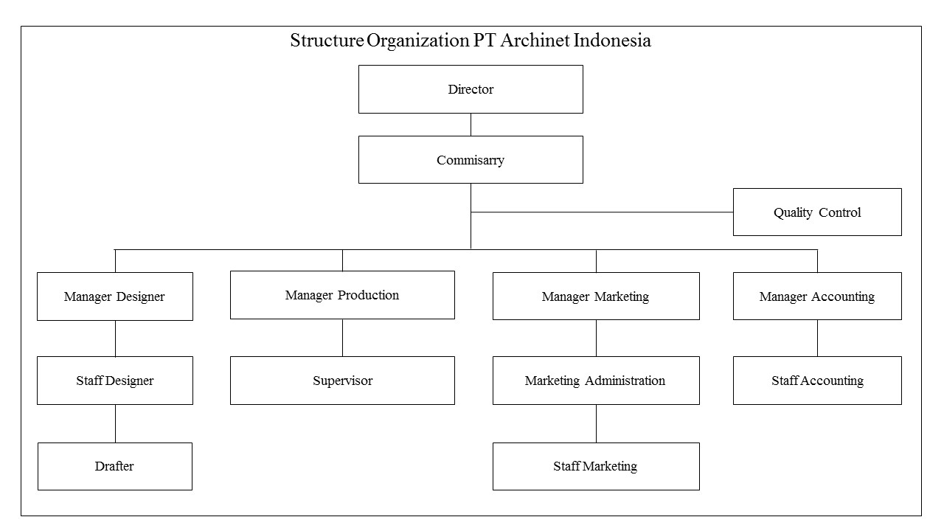

Sumber: PT Archinet Indonesia, 2008

GAMBAR 4.1. Struktur Organisasi PT Archinet Indonesia

**4.1.4. Deskripsi Jabatan**

a. *Director*

Tugas dan tanggung jawab Direktur:

1. Sebagai koordinator, komunikator, pengambil keputusan, pemimpin, pengelola dan eksekutor dalam menjalankan dan memimpin perusahaan Perseroan Terbatas (PT).
2. Memimpin perusahaan dengan membuat kebijakan-kebijakan perusahaan.
3. Memilih, menentukan, mengawasi pekerjaan karyawan.
4. Menyetujui anggaran tahunan perusahaan  dan melaporkan laporan pada pemegang saham.
5. Memutuskan dan menentukan peraturan dan kebijakan tertinggi perusahaan.
6. Bertanggung jawab dalam memimpin dan menjalankan perusahaan.
7. Bertanggung jawab atas kerugian yang dihadapi perusahaan termasuk juga keuntungan perusahaan.
8. Merencanakan serta mengembangkan sumber-sumber pendapatan dan pembelanjaan kekayaan perusahaan.
9. Bertindak sebagai perwakilan perusahaan dalam hubungannya dengan dunia luar perusahaan.
10. Menetapkan strategi-strategi untuk mencapai visi dan misi perusahaan.
11. Mengkoordinasikan dan mengawasi semua kegiatan di perusahaan, mulai bidang administrasi, kepegawaian hingga pengadaan barang.
12. Mengangkat dan memberhentikan karyawan perusahaan.

b. *Commissary*

Tugas dan tanggung jawab Komisaris:

1. Komisaris berkewajiban mengawasi kebijakan Direksi dalam menjalankan Perseroan serta memberikan nasihat kepada Direksi.
2. Komisaris wajib dengan itikad baik dan penuh tanggung jawab menjalankan tugas untuk kepentingan dan usaha Perseroan.
3. Komisaris wajib melapor kepada Perseroan tentang kepemilikan sahamnya beserta keluarganya.

c. *Quality Control*

Tugas dan tanggung jawab *Quality Control*:

1. Memonitor, menguji dan memeriksa seluruh proses alur produksi yang terlibat dalam proses produksi barang itu sendiri.
2. Memastikan standar kualitas dipenuhi oleh setiap komponen produk atau layanan yang disediakan oleh perusahaan.
3. Memantau perkembangan semua produk yang di produksi perusahaannya.
4. Bertanggung jawab untuk memperoleh kualitas suatu produk yang bervariasi.

d. *Manager Designer*

Tugas dan tanggung jawab *Manager Designer*:

1. Membuat janji dengan pihak *client*.
2. Membuat konsep serta ide *design*.
3. Memeriksa setiap gambar 2D dan 3D dari staff *designer* serta *drafter*.
4. Berkoordinasi dengan Manajer Produksi dan *Supervisor* mengenai kesesuaian gambar terhadap kondisi lapangan.

e. *Staff Designer*

Tugas dan tanggung jawab *Staff Designer*:

1. *Survey* lokasi pekerjaan.
2. Membuat gambar pelaksanaan (3D).

f. *Drafter*

Tugas dan tanggung jawab *Drafter*:

1. Membuat gambar pelaksanaan/ gambar *shop drawing* (2D),sketsa gambar.
2. Menyesuaikan gambar perencanaan dengan kondisi nyata lapangan.
3. Menjelaskan kepada pelaksana lapangan.
4. Membuat gambar akhir pekerjaan.

g. *Manager Production*

Tugas dan tanggung jawab *Manager Production*:

1. Memberikan penjelasan setiap pesanan barang ke bagian produksi.
2. Menindaklanjuti perkembangan setiap minggu ke bagian produksi.
3. Mengatur waktu pekerjaan agar sesuai dengan waktu pengiriman.
4. Mengatur posisi pengawas kualitas di masing-masing titik pekerjaan.

h. *Supervisor*

Tugas dan tanggung jawab *Supervisor*:

1. Bertanggung jawab dalam melakukan supervisi langsung terhadap kepala regu yang dibawahinya (serta mampu mensupervisi secara tidak langsung semua karyawan yang berada di bawah tanggung jawabnya), hal ini termasuk dalam memberikan bimbingan/ pelatihan kepada anak buah guna mencapai tingkat batas minimum kemampuan yang diperlukan bagi timnya dan mendisiplinkan anak buahnya sesuai dengan ketentuan/ peraturan yang berlaku di perusahaan.
2. Bertanggung jawab dalam mencapai tingkat kuantitas (*output*), kualitas dan *schedule* produksi serta tingkat utilisasi mesin produksi yang telah ditetapkan dan disepakati bersama.
3. Bertanggung jawab dalam pemenuhan standar kualitas hasil produksi sesuai dengan tingkat kebutuhan *customer* dan *schedule* pengiriman hasil produksi.
4. Bertanggung jawab terhadap keselamatan kerja dan standar kebersihan lingkungan kerja (keteraturan/ kerapihan lingkungan kerja).
5. Bertanggung jawab dalam melakukan koordinasi dan membina kerjasama tim yang *solid*.
6. Bertanggung jawab dalam membuat laporan secara berkala kepada atasannya atas hasil kerjanya beserta analisa permasalahannya, tindakan-tindakan perbaikan atas permasalahan tersebut serta batas waktu estimasi penyelesaian masalah–masalah tersebut secara singkat, padat dan kongkrit.
7. *Manager Marketing*

Tugas dan tanggung jawab *Manager Marketing*:

1. Memimpin seluruh jajaran *Staff Marketing* sehingga tercipta tingkat efisiensi, efektifitas, dan produktifitas setinggi mungkin.
2. Menciptakan, menumbuhkan, dan memelihara kerjasama yang baik dengan konsumen.
3. Merumuskan target penjualan.
4. Merumuskan standar harga jual dengan koordinasi bersama Direktur serta Departemen terkait.
5. Menanggapi permasalahan terkait keluhan pelanggan jika tidak mampu ditangani oleh bawahan.
6. Mengesahkan prosedur dan instruksi kerja di Departemen *Marketing*.
7. Melakukan pengendalian terhadap rencana-rencana yang sudah disusun untuk menjamin bahwa sasaran yang ditetapkan dapat terwujud, misalnya: *volume* penjualan dan tingkat keuntungan.
8. Melakukan langkah antisipatif dalam menghadapi penurunan order.
9. Memberikan persetujuan kredit pelanggan dalam batas-batas yang wajar.
10. Melakukan *demarketing* jika terjadi *overload* produksi.
11. Melakukan analisa pelanggan yang mengalami kecenderungan kredit macet.
12. Melakukan analisa perilaku pasar/ konsumen sebagai dasar dalam menentukan kebijakan pemasaran.
13. Melakukan analisa peraturan pemerintah berkenaan dengan tata niaga kertas sebagai dasar dalam menentukan kebijakan pemasaran.
14. Memantau potensi bawahan untuk dilakukan pembinaan sehingga menjadi lebih baik.
15. Melakukan tugas-tugas lain yang ditetapkan oleh atasan sehubungan dengan fungsi di Departemen *Marketing*.

j. *Marketing Administration*

Tugas dan tanggung jawab *Marketing Administration*:

1. Bertanggung jawab melakukan *support* atas segala kebutuhan *Marketing*.
2. Membuat *Quotations* kepada *Customer*.
3. Mengirimkan *Quotations* kepada *Customer*.
4. Melakukan *Follow* Up kepada *Customer*.
5. Mengelola segala kebutuhan promosi dan komunikasi, baik *hardcopy* maupun *softcopy*.
6. Membuat materi keperluan *marketing*, misalnya: dalam membuat brosur, promosi, *quotation*, *email*, korespondensi dengan *Customer*.
7. Melakukan *support* dalam administrasi *tender* bila diperlukan.
8. Melakukan pengklasifikasian dan menjaga data-data.
9. Memasukkan data-data ke *system*.
10. Membuat laporan dan notulen.

k. *Staff Marketing*

Tugas dan tanggung jawab *Marketing*:

1. Menjaga dan meningkatkan *volume* penjualan.
2. Menyiapkan prospek pelanggan baru.
3. Menjalin komunikasi yang baik dengan pelanggan.
4. Memiliki keterampilan secara kuantitatif yang baik.
5. Mempertahankan pelanggan yang telah ada.
6. Memastikan pencapaian target penjualan.
7. Membuat laporan penjualan perusahaan.
8. Melaporkan aktifitas penjualan perusahaan kepada atasan.

l. *Manager Accounting*

1. Mengambil keputusan yang berkaitan dengan investasi.
2. Mengambil keputusan yang berkaitan dengan pembelanjaan.
3. Mengambil keputusan yang berkaitan dengan deviden.
4. Merencanakan, mengatur dan mengontrol perencaaan, laporan dan pembiayaan perusahaan.
5. Merencanakan, mengatur dan mengontrol arus kas perusahaan.
6. Merencanakan, mengatur dan mengontrol anggaran perusahaan.
7. Merencanakan, mengatur dan mengontrol pengembangan sistem dan prosedur keuangan perusahaan.
8. Merencanakan, mengatur dan mengontrol analisis keuangan.
9. Merencanakan, mengatur dan mengontrol untuk memaksimalkan nilai perusahaan.
10. Memeriksa laporan rekonsiliasi keuangan untuk memastikan data ter*input* dengan benar.

m. *Staff Accounting*

1. Membuat, memeriksa dan mengarsip faktur, nota *vendor*, laporan AP/ AR untuk memastikan status utang/ piutang.
2. Membuat, mencetak tagihan dan surat tagihan untuk memastikan tagihan terkirim kepada *customer* dengan benar dan tepat waktu.
3. Menerima, memeriksa tagihan dari *vendor* dan membuat laporannya untuk memastikan pembayaran terkirim tepat waktu.
4. Memeriksa rangkuman kas kecil untuk memastikan penggunaan dan ketersediaan kas kecil yang efektif.
5. Melakukan pencatatan seluruh transaksi yang terjadi baik penerimaan dan pengeluaran kas dalam suatu perusahaan serta memastikan keakuratan waktu penerimaan dan pengeluaran kas tersebut.
6. Mengarsip seluruh dokumen transaksi untuk menjaga ketertiban administrasi dan memudahkan penelusuran dokumen.
7. Melakukan *stock opname* setiap akhir bulan untuk melihat ada/ tidaknya selisih jumlah barang di gudang dengan catatan persediaan di keuangan.

**4.1.5. Tata Laksana Sistem Berjalan**

a. Analisa proses penerimaan dan pengeluaran kas

Proses penerimaan dan pengeluaran kas yang sedang berjalan di PT Archinet Indonesia sampai saat ini masih menggunakan *Microsoft Office Excel* untuk melakukan perhitungan berbagai penerimaan dan pengeluaran kas. Walaupun untuk perhitungan *Microsoft Office Excel* sudah baik, namun untuk pengorganisasian *database*, pengorganisasian perhitungan penerimaan dan pengeluaran kas dari hasil transaksi belum cukup maksimal jika menggunakan *Microsoft Office Excel*.

Berdasarkan uraian singkat diatas, maka penulis akan menampilkan contoh alur sistem yang sedang berjalan dalam bentuk *activity* *diagram* dalam model UML. *Activity Diagram* yang digunakan selama ini dapat dilihat seperti berikut:

1. Penerimaan Kas atas Piutang Usaha

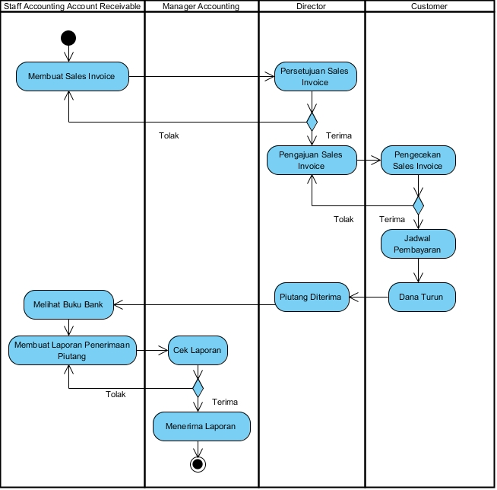

GAMBAR 4.2. Penerimaan Kas atas Piutang Usaha

1. Pengeluaran Kas Besar dan Kas Kecil

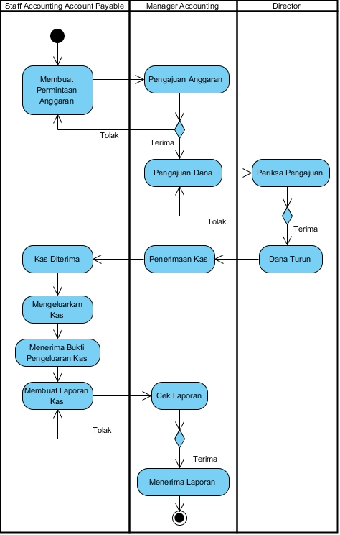

GAMBAR 4.3. Pengeluaran Kas Besar dan Kas Kecil

1. Pengeluaran Kas atas Utang Usaha

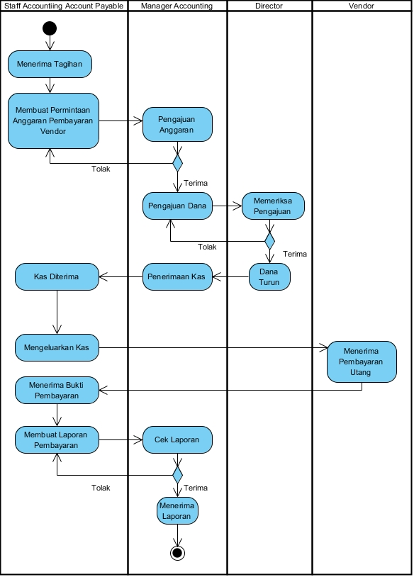

GAMBAR 4.4. Pengeluaran Kas atas Utang Usaha

1. Pengeluaran Kas atas Utang Pekerja

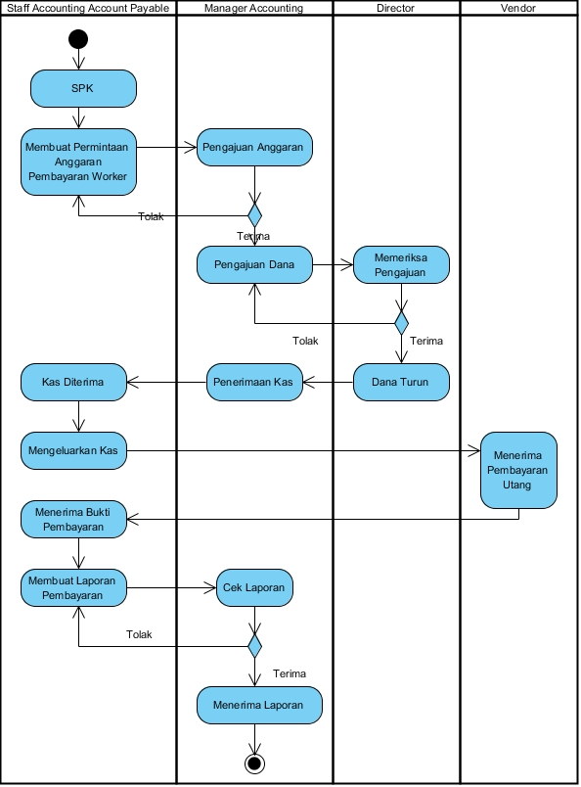

GAMBAR 4.5. Pengeluaran Kas atas Utang Pekerja

b. Identifikasi *Events* dan *Events Table*

*Event*-*event* yang terdapat dalam sistem Penerimaan dan Pengeluaran Kas di PT Archinet Indonesia adalah sebagai berikut:

1. Penerimaan Kas atas Piutang Usaha

a) Membuat *Sales Invoice*

b) Persetujuan *Sales Invoice*

c) Pengajuan *Sales Invoice*

d) Pengecekan *Sales Invoice*

e) Jadwal Pembayaran

f) Dana Turun

g) Piutang Diterima

h) Melihat Buku Bank

i) Membuat Laporan Penerimaan Piutang

j) Cek Laporan

k) Menerima Laporan

1. Pengeluaran Kas Besar dan Kas Kecil

a) Membuat Permintaan Anggaran

b) Pengajuan Anggaran

c) Pengajuan Dana

d) Periksa Pengajuan

e) Dana Turun

f) Penerimaan Kas

g) Kas Diterima

h) Mengeluarkan Kas

i) Menerima Bukti Pengeluaran Kas

j) Membuat Laporan Pengeluaran Kas

k) Cek Laporan

l) Menerima Laporan

1. Pengeluaran Kas atas Utang Usaha

a) Menerima Tagihan *Vendor*

b) Membuat Permintaan Anggaran Pembayaran *Vendor*

c) Pengajuan Anggaran

d) Pengajuan Dana

e) Memeriksa Pengajuan

f) Dana Turun

g) Penerimaan Kas

h) Kas Diterima

i) Mengeluarkan Kas

j) Menerima Pembayaran Utang

k) Menerima Bukti Pembayaran

l) Membuat Laporan Pembayaran

m) Cek Laporan

m) Menerima Laporan

1. Pengeluaran Kas atas Utang Pekerja

a) Surat Perintah Kerja

b) Membuat Permintaan Anggaran Pembayaran Pekerja

c) Pengajuan Anggaran

d) Pengajuan Dana

e) Memeriksa Pengajuan

f) Dana Turun

g) Penerimaan Kas

h) Kas Diterima

i) Mengeluarkan Kas

j) Menerima Pembayaran Utang

k) Menerima Bukti Pembayaran

l) Membuat Laporan Pengeluaran Kas

m) Cek Laporan

n) Menerima Laporan

Sedangkan untuk *event table* nya adalah sebagai berikut:

1. Penerimaan Kas atas Piutang Usaha

TABEL 4.1. *Event Table* Penerimaan Kas atas Piutang Usaha

|  |  |  |  |
| --- | --- | --- | --- |
| *Event* | *Internal Agent* | *Start When* | *Activity* |
| Membuat *Sales* *Invoice* | *Staff Accounting Account Receivable* | Ketika pekerjaan telah diselesaikan dan dokumen penagihan lengkap. | Membuat tagihan atas pekerjaan yang telah selesai dikerjakan di sertai dengan dokumen penagihan. |
| Persetujuan *Sales* *Invoice* | *Director* | Setelah *sales* *invoice* telah selesai dibuat dan dokumen penagihan telah dilengkapi. | Meminta persetujuan dari *Director*. Jika di setujui maka akan ditandatangani, namun jika tidak diambil kembali oleh *Staff Accounting Account Receivable* untuk diperbaiki. |
| Pengajuan *Sales Invoice* | *Staff Accounting Account Receivable* | Setelah *sales invoice* telah disetujui. | Mengajukan *sales* *invoice* yang telah disetujui kepada *Customer*. |
| Pengecekan *Sales Invoice* | *Customer* | Setelah *Customer* menerima *sales invoice*. | Pengecekan *sales invoice* dengan kelengkapannya. Jika disetujui maka akan masuk proses penjadwalan, jika tidak akan dikembalikan untuk diperbaiki/ dilengkapi. |
| Jadwal Pembayaran | *Customer* | Setelah pemeriksaan *sales invoice* selesai. | Pihak *Customer* akan memberikan jadwal pembayaran Piutang. |
| Dana Turun | *Customer* | Setelah jadwal pembayaran jatuh tempo. | Membayarkan sejumlah tagihan yang telah jatuh tempo. |
| Piutang Diterima | *Director* | Setelah uang yang dibayarkan diterima di *Account Bank* Perusahaan. | Menerima sejumlah uang atas piutang yang telah dibayarkan oleh *Customer*. |
| Melihat Buku Bank | *Staff Accounting Account Receivable* | Setelah jadwal pembayaran jatuh tempo. | Memastikan kembali bahwa pembayaran piutang telah diterima. |
| Membuat Laporan Penerimaan Piutang | *Staff Accounting Account Receivable* | Setelah melihat buku Bank. | Membuat Laporan Penerimaan Piutang Usaha. |
| Cek Laporan | *Manager Accounting* | Setelah membuat laporan penerimaan piutang. | Mengecek laporan penerimaan piutang usaha dari *Staff Accounting Account Receivable*. Jika disetujui maka akan diterima, jika tidak diambil kembali oleh *Staff Accounting Account Receivable*. |
| Menerima Laporan | *Manager Accounting* | Setelah menyetujui laporan. | Menerima laporan penerimaan kas. |

1. Pengeluaran Kas Besar dan Kas Kecil

TABEL 4.2. *Event Table* Pengeluaran Kas Besar dan Kas Kecil

|  |  |  |  |
| --- | --- | --- | --- |
| *Event* | *Internal Agent* | *Start When* | *Activity* |
| Membuat Permintaan Anggaran | *Staff Accounting Account Payable* | Saat biaya operasional/ produksi dibutuhkan. Senin-Jumat 09:30 – 15:00 WIB. Sabtu 09:30 – 12:00 WIB. | Mengisi *form* *voucher* pengeluaran kas. |
| Pengajuan Anggaran | *Manager Accounting* | Setelah mengisi *form* *voucher* | Pemeriksaan *form* *voucher*. Jika setuju maka diACC, jika tidak diambil kembali oleh *Staff* *Accounting* *Account* *Payable* untuk diperbaiki. |
| Pengajuan Dana | *Manager Accounting* | Setelah selesai memeriksa *form* | Permintaan disetujui dan ditandatangani. |
| Periksa Pengajuan | *Director* | Setelah menerima *form* yang telah di ACC Manajer Keuangan | Memeriksa *form* yang telah diACC. Jika setuju maka dana akan turun, jika tidak diambil kembali oleh Manajer Keuangan untuk diperbaiki. |
| Dana Turun | *Director* | Setelah disetujui dan ditanda tangani oleh Direktur | Mengeluarkan sejumlah uang sesuai dengan *form* *voucher*. |
| Penerimaan Kas | *Manager Accounting* | Setelah menerima dana dari Direktur | Memeriksa dan menerima sejumlah uang dari Direktur sesuai dengan pengajuan dana. |
| Kas Diterima | *Staff Accounting Account Payable* | Setelah menerima dana dari Manajer Keuangan | Memeriksa dan menerima sejumlah uang dari Manajer Keuangan sesuai dengan pengajuan dana. |
| Mengeluarkan Kas | *Staff Accounting Account Payable* | Setelah menerima dana dari Manager Keuangan dan saat mengeluarkan kas | Membayarkan sejumlah uang atas permintaan yang telah dibuat kepada *staff* yang bersangkutan. |
| Menerima Bukti Pengeluaran Kas | *Staff Accounting Account Payable* | Setelah membayarkan uang dan form ditandatangani oleh penerima uang. | Menerima tanda tangan penerima uang. |
| Membuat Laporan Pengeluaran Kas | *Staff Accounting Account Payable* | Setelah menerima bukti pengeluaran kas | Membuat laporan pengeluaran kas. |
| Cek Laporan | *Manager Accounting* | Setelah membuat laporan pengeluaran kas | Memeriksa laporan pengeluaran kas. Jika diACC diterima oleh Manajer Keuangan, jika tidak diambil kembali oleh *Staff Accounting Account Payable*. |
| Menerima Laporan | *Manager Accounting* | Setelah memeriksa laporan | Menerima Laporan |

1. Pengeluaran Kas atas Utang Usaha

TABEL 4.3. *Event Table* Pengeluaran Kas atas Utang Usaha

|  |  |  |  |
| --- | --- | --- | --- |
| *Event* | *Internal Agent* | *Start When* | *Activity* |
| Menerima Tagihan | *Staff Accounting Account Payable* | Saat menerima tagihan yang telah diperiksa dan ditukar faktur.  Setiap hari Senin 09:30 – 15:00 | Menerima tagihan dari pihak *Supplier*. |
| Membuat Permintaan Anggaran Pembayaran *Supplier* | *Staff Accounting Account Payable* | Setelah menerima tagihan | Membuat permintaan anggaraan pembayaran *Supplier* dalam bentuk *schedule* *payment* beserta *form voucher* pengeluarankas. |
| Pengajuan Anggaran | *Manager Accounting* | Setelah selesai memeriksa permintaananggaran | Memeriksa *form* *voucher* pembayaran *Supplier*. Jika diACC maka akan diajukan dananya, jika tidak diambil kembali oleh *Staff Accounting Account Payable* untuk di perbaiki. |
| Pengajuan Dana | *Manager Accounting* | Setelah anggaran disetujui dan ditandatangani Manager Keuangan | Pengajuan dana pembayaran *Supplier* kepada Direktur. |
| Memeriksa Pengajuan Dana | *Director* | Setelah pengajuan dana diberikan | Memeriksa pengajuan dana pembayaran *Supplier*. Jika diACC maka dana akan turun, jika tidak maka akan di ambil kembali oleh Manager Keuangan untuk diperbaiki. |
| Dana Turun | *Director* | Setelah menyetujui dan menandatangani *form voucher* | Mengeluarkan sejumlah uang sesuai dengan *form* *voucher*. |
| Penerimaan Kas | *Manager Accounting* | Setelah dana turun, saat menerima sejumlah uang dari Direktur berdasarkan *form* *voucher* | Memeriksa dan menerima sejumlah uang dari Direktur sesuai dengan *form voucher*. |
| Kas Diterima | *Staff Accounting Account Payable* | Setelah menerima uang dari Manager Keuangan | Memeriksa dan menerima sejumlah uang dari Manager Keuangan sesuai dengan *form voucher*. |
| Mengeluarkan Kas | *Staff Accounting Account Payable* | Setelah kas diterima dan saat mengeluarkan kas | Mengeluarkan sejumlah kas sesuai dengan *form voucher*. |
| Menerima Pembayaran Utang | *Vendor* | Setelah mengeluarkan kas | *Vendor* menerima pembayaran utang dari *Staff Accounting Account Payable*. |
| Menerima Bukti Pembayaran | *Staff Accounting Account Payable* | Setelah menerima pembayaran utang dan ditanda tangani oleh penerima uang | Menerima bukti pembayaran berupa tanda tangan penerima uang tersebut. Jika melalui bank terdapat bukti transfer. |
| Membuat Laporan Pembayaran *Supplier* | *Staff Accounting Account Payable* | Setelah menerima bukti pembayaran | Membuat laporan pembayaran *Supplier*. |
| Cek Laporan | *Manager Accounting* | Setelah membuat laporan pembayaran *Supplier* | Memeriksa laporan pembayaran *Supplier*. Jika diACC maka akan diterima jika tidak maka akan di ambil kembali oleh *Staff Accounting Account Payable* untuk diperbaiki. |
| Menerima Laporan | *Manager Accounting* | Setelah memeriksa laporan | Menerima laporan |

1. Pengeluaran Kas atas Utang Pekerja

TABEL 4.4. *Event Table* Pengeluaran Kas atas Utang Pekerja

|  |  |  |  |
| --- | --- | --- | --- |
| *Event* | *Internal Agent* | *Start When* | *Activity* |
| SPK (Surat Perintah Kerja) | *Staff Accounting Account Payable* | Saat menerima SPK yang telah di setujui. | Menerima SPK yang di setujui pihak terkait. |
| Membuat Permintaan Anggaran Pembayaran *Worker* | *Staff Accounting Account Payable* | Setelah menerima SPK | Membuat permintaan anggaraan pembayaran *Worker* dalam bentuk *schedule* *payment* beserta *form voucher* pengeluarankas. |
| Pengajuan Anggaran | *Manager Accounting* | Setelah selesai memeriksa permintaananggaran | Memeriksa *form* *voucher* pembayaran *Worker*. Jika diACC maka akan diajukan dananya, jika tidak diambil kembali oleh *Staff Accounting Account Payable* untuk di perbaiki. |
| Pengajuan Dana | *Manager Accounting* | Setelah anggaran disetujui dan ditandatangani Manager Keuangan | Pengajuan dana pembayaran *Worker* kepada Direktur. |
| Memeriksa Pengajuan Dana | *Director* | Setelah pengajuan dana diberikan | Memeriksa pengajuan dana pembayaran *Worker*. Jika diACC maka dana akan turun, jika tidak maka akan di ambil kembali oleh Manager Keuangan untuk diperbaiki. |
| Dana Turun | *Director* | Setelah menyetujui dan menandatangani *form voucher* | Mengeluarkan sejumlah uang sesuai dengan *form* *voucher*. |
| Penerimaan Kas | *Manager Accounting* | Setelah dana turun, saat menerima sejumlah uang dari Direktur berdasarkan *form* *voucher* | Memeriksa dan menerima sejumlah uang dari Direktur sesuai dengan *form voucher*. |
| Kas Diterima | *Staff Accounting Account Payable* | Setelah menerima uang dari Manager Keuangan | Memeriksa dan menerima sejumlah uang dari Manager Keuangan sesuai dengan *form voucher*. |
| Mengeluarkan Kas | *Staff Accounting Account Payable* | Setelah kas diterima dan saat mengeluarkan kas | Mengeluarkan sejumlah kas sesuai dengan *form voucher*. |
| Menerima Pembayaran Utang | *Worker* | Setelah mengeluarkan kas | *Worker* menerima pembayaran utang dari *Staff Accounting Account Payable*. |
| Menerima Bukti Pembayaran | *Staff Accounting Account Payable* | Setelah menerima pembayaran utang dan ditanda tangani oleh penerima uang | Menerima bukti pembayaran berupa tanda tangan penerima uang tersebut. Jika melalui bank terdapat bukti transfer. |
| Membuat Laporan Pembayaran *Worker* | *Staff Accounting Account Payable* | Setelah menerima bukti pembayaran | Membuat laporan pembayaran *Worker*. |
| Cek Laporan | *Manager Accounting* | Setelah membuat laporan pembayaran *Worker* | Memeriksa laporan pembayaran *Worker*. Jika diACC maka akan diterima jika tidak maka akan di ambil kembali oleh *Staff Accounting Account Payable* untuk diperbaiki. |
| Menerima Laporan | *Manager Accounting* | Setelah memeriksa laporan | Menerima laporan |

c. *Workflow Table* Penerimaan dan Pengeluaran Kas

*Workflow Table* yang terdapat dalam sistem Penerimaan dan Pengeluaran Kas di PT Archinet Indonesia adalah sebagai berikut:

1. Penerimaan Kas atas Piutang Usaha

TABEL 4.5. *Workflow Table* Penerimaan Kas atas Piutang Usaha

|  |  |
| --- | --- |
| ***Actor*** | ***Activity*** |
| 1. Membuat *Sales Invoice* | |
| *Staff Accounting Account Receivable* | 1. Membuka Program *Microsoft Office Word* |
|  | 1. Membuat *Sales Invoice* |
| 1. Persetujuan *Sales Invoice* | |
| *Director* | 1. Menerima *Sales Invoice* |
|  | 1. Jika benar diterima dan ditandatangani |
|  | 1. Jika salah *Sales Invoice* dikembalikan ke *Staff Accounting Account Receivable* untuk diperbaiki |
| 1. Pengajuan *Sales Invoice* | |
| *Staff Accounting Account Receivable* | 1. Mengajukan *Sales Invoice* ke *Customer* |
| 1. Pengecekan *Sales Invoice* | |
| *Customer* | 1. Memeriksa *Sales Invoice* dari *Staff Accounting AR* PT Archinet Indonesia |
|  | 1. Jika benar diterima dan dijadwalkan tanggal jatuh tempo pembayarannya |
|  | 1. Jika salah dikembalikan ke *Staff Accounting AR* PT Archinet Indonesia untuk diperbaiki |
| 1. Jadwal Pembayaran | |
| *Customer* | 1. Menjadwalkan tanggal jatuh tempo pembayaran tagihan PT Archinet Indonesia |
| 1. Dana Turun | |
| *Customer* | 1. Mentransfer sejumlah tagihan sesuai dengan *Sales Invoice* yang telah dijadwalkan. |
| 1. Piutang Diterima | |
| *Director* | 1. Menerima sejumlah uang ke *account bank* perusahaan |
| 1. Melihat Buku Bank | |
| *Staff Accounting AR* | 1. Melihat buku bank untuk memastikan penerimaan kas atas piutang usaha telah diterima |
| 1. Membuat Laporan Penerimaan Piutang | |
| *Staff Accounting AR* | 1. Membuat laporan penerimaan kas atas piutang usaha yang telah diterima |
| 1. Cek Laporan | |
| *Manager Accounting* | 1. Memeriksa laporan dari *Staff Accounting AR* atas penerimaan kas dari piutang usaha |
|  | 1. Jika benar diterima |
|  | 1. Jika salah dikembalikan ke *Staff Accounting AR* untuk diperbaiki |
| 1. Menerima Laporan | |
| *Manager Accounting* | 1. Menerima laporan yang telah diperiksa |

1. Pengeluaran Kas Besar dan Kas Kecil

TABEL 4.6. *Workflow Table* Pengeluaran Kas Besar dan Kas Kecil

|  |  |  |
| --- | --- | --- |
| ***Actor*** | | ***Activity*** |
| 1. Membuat Permintaan Anggaran | | |
| *Staff Accounting AP* | 1. Ambil *form voucher* pengeluaran kas | |
|  | 1. Mengisi form voucher pengeluaran kas | |
| 1. Pengajuan Anggaran | | |
| *Manager Accounting* | 1. Memeriksa *form voucher* | |
|  | 1. Jika benar diterima dan di tanda tangani | |
|  | 1. Jika salah dikembalikan ke *Staff Accounting AP* untuk diperbaiki | |
| 1. Pengajuan Dana | | |
| *Manager Accounting* | 1. Mengajukan *form* yang telah disetujui | |
| 1. Periksa Pengajuan | | |
| *Director* | 1. Memeriksa pengajuan | |
|  | 1. Jika benar diterima dan ditandatangani | |
|  | 1. Jika salah dikembalikan ke *Manager Accounting* untuk diperbaiki | |
| 1. Dana Turun | | |
| *Director* | 1. Membayarkan sejumlah uang sesuai *form* | |
| 1. Penerimaan Kas | | |
| *Manager Accounting* | 1. Memeriksa sejumlah uang sesuai dengan *form* pengajuan yang diACC | |
|  | 1. Menerima sejumlah uang dari direktur yang telah diperiksa | |
| 1. Kas Diterima | | |
| *Staff Accounting AP* | 1. Memeriksa jumlah uang sesuai dengan *form* permintaan dari Manager Keuangan | |
|  | 1. Kas diterima oleh *Staff Accounting AP* | |
| 1. Mengeluarkan Kas | | |
| *Staff Accounting AP* | 1. Membayarkan sejumlah uang kepada masing-masing orang yang mengajukan permintaan anggaran | |
|  | 1. Penerima uang memeriksa uang yang diberikan | |
|  | 1. Penerima menandatangani *form voucher* | |
| 1. Menerima Bukti Pengeluaran Kas | | |
| *Staff Accounting AP* | 1. Menerima tanda tangan penerima uang sebagai bukti pembayaran/ pengeluaran kas | |
|  | 1. Mem*filling* dokumen pembayaran dalam odner | |
| 1. Membuat Laporan Pengeluaran Kas | | |
| *Staff Accounting AP* | 1. Membuka program *Microsoft Office Excel* | |
|  | 1. Membuat rekap laporan pengeluaran kas | |
|  | 1. Meng*input* setiap data pengeluaran berdasakan *form* dengan bukti penerimaan dari penerima uang | |
| 1. Cek Laporan | | |
| *Manager Accounting* | 1. Memeriksa laporan yang telah dibuat oleh *Staff Accounting AP* | |
|  | 1. Jika benar di terima | |
|  | 1. Jika salah dikembalikan kepada *Staff Accounting AP* untuk diperbaiki | |
| 1. Menerima Laporan | | |
| *Manager Accounting* | 1. Menerima laporan yang telah diperiksa | |

1. Pengeluaran Kas atas Utang Usaha

TABEL 4.7. *Workflow Table* Pengeluaran Kas atas Utang Usaha

|  |  |  |
| --- | --- | --- |
| ***Actor*** | | ***Activity*** |
| 1. Menerima Tagihan | | |
| *Staff Accounting AP* | 1. Memeriksa tagihan dari *Vendor* | |
|  | 1. Mengambil *form* tukar faktur | |
|  | 1. Mengisi *form* tukar faktur sesuai dengan *Invoice* dan *PO* | |
|  | 1. Menandatangani *form* tukar faktur | |
|  | 1. *Vendor* menandatangani *form* tukar faktur | |
|  | 1. Faktur tagihan diterima | |
|  | 1. Faktur tagihan di*input* dan disimpan di odner | |
| 1. Membuat Permintaan Anggaran Pembayaran *Vendor* | | |
| *Staff Accounting AP* | 1. Mengambil *form voucher* pengeluaran kas | |
|  | 1. Mengisi *form voucher* pengeluaran kas berdasarkan tagihan | |
|  | 1. Menyertai dokumen pengeluaran kas seperti *fotocopy* *PO*, dokumen *Invoice* yang telah di tukar faktur sebelumnya | |
| 1. Pengajuan Anggaran | | |
| *Manager Accounting* | 1. Memeriksa permintaan anggaran | |
|  | 1. Memeriksa dokumen yang akan dibayarkan | |
|  | 1. Jika benar diterima dan ditandatangani | |
|  | 1. Jika salah dikembalikan ke *Staff Accounting AP* untuk diperbaiki | |
| 1. Pengajuan Dana | | |
| *Manager Accounting* | 1. Mengajukan tagihan yang telah diperiksa dan disetujui | |
| 1. Memeriksa Pengajuan | | |
| *Director* | 1. Memeriksa pengajuan pembayaran *vendor* yang telah diACC *Manager Accounting* | |
|  | 1. Jika benar ditandatangani | |
|  | 1. Jika salah dikembalikan kepada *Staff Accounting AP* | |
| 1. Dana Turun | | |
| *Director* | 1. Mengeluarkan sejumlah uang sesuai dengan *form voucher* pengeluaran kas yang telah disetujui | |
|  | 1. Membayarkan kepada *Manager Accounting* | |
| 1. Penerimaan Kas | | |
| *Manager Accounting* | 1. Memeriksa sejumlah uang yang diberikan Direktur sesuai atau tidak dengan *form* pengeluaran kas | |
|  | 1. Menerima sejumlah uang yang telah diperiksa | |
|  | 1. Memberikan sejumlah uang yang diperiksa ke *Staff Accounting AP* | |
| 1. Kas Diterima | | |
| *Staff Accounting AP* | 1. Memeriksa uang yang diberikan *Manager Accounting* | |
|  | 1. Menerima uang yang telah diperiksa | |
| 1. Mengeluarkan Kas | | |
| *Staff Accounting AP* | 1. Membayarkan uang kepada *Vendor* sesuai dengan tagihan | |
| 1. Menerima Pembayaran Utang | | |
| *Vendor* | 1. *Vendor* memeriksa uang yang dibayarkan | |
|  | 1. *Vendor* menerima uang yang telah diperiksa | |
|  | 1. *Vendor* menandatangani *form voucher* bukti uang telah diterima | |
| 1. Menerima Bukti Pembayaran | | |
| *Staff Accounting AP* | 1. *Staff Accounting AP* mengumpulkan bukti *form* *voucher* beserta dokumen kelengkapannya | |
|  | 1. Mem*filling* *form* di odner pertanggal pembayaran | |
| 1. Membuat Laporan Pembayaran | | |
| *Staff Accounting AP* | 1. Membuka *Microsoft Office Excel* | |
|  | 1. Meng*input*kan bukti pengeluaran kas berdasarkan dokumen yang telah di*filling* di odner. | |
|  | 1. Menandai di dokumen *PO* (*Microsoft Office Excel*) untuk *PO* yag telah dibayarkan | |
|  | 1. Membuat laporan keuangan | |
| 1. Cek Laporan | | |
| *Manager Accounting* | 1. Memeriksa laporan yang telah dibuat oleh *Staff Accounting AP* | |
|  | 1. Jika benar diterima | |
|  | 1. Jika salah dikembalikan ke *Staff Accounting AP* | |
| 1. Menerima Laporan | | |
| *Manager Accounting* | 1. Menerima Laporan | |

1. Pengeluaran Kas atas Utang Pekerja

TABEL 4.8. *Workflow Table* Pengeluaran Kas atas Utang Pekerja

|  |  |  |
| --- | --- | --- |
| ***Actor*** | | ***Activity*** |
| 1. SPK | | |
| *Staff Accounting AP* | 1. SPK yang disetujui Direktur | |
| 1. Membuat Permintaan Anggaran Pembayaran *Worker* | | |
| *Staff Accounting AP* | 1. Mengambil *form voucher* pengeluaran kas | |
|  | 1. Mengisi *form voucher* pengeluaran kas berdasarkan SPK | |
|  | 1. Menyertai dokumen pengeluaran kas seperti *fotocopy* SPK | |
| 1. Pengajuan Anggaran | | |
| *Manager Accounting* | 1. Memeriksa permintaan anggaran | |
|  | 1. Memeriksa dokumen yang akan dibayarkan | |
|  | 1. Jika benar diterima dan ditandatangani | |
|  | 1. Jika salah dikembalikan ke *Staff Accounting AP* untuk diperbaiki | |
| 1. Pengajuan Dana | | |
| *Manager Accounting* | 1. Mengajukan tagihan yang telah diperiksa dan disetujui | |
| 1. Memeriksa Pengajuan | | |
| *Director* | 1. Memeriksa pengajuan pembayaran *Worker* yang telah diACC *Manager Accounting* | |
|  | 1. Jika benar ditandatangani | |
|  | 1. Jika salah dikembalikan kepada *Staff Accounting AP* | |
| 1. Dana Turun | | |
| *Director* | 1. Mengeluarkan sejumlah uang sesuai dengan *form voucher* pengeluaran kas yang telah disetujui | |
|  | 1. Membayarkan kepada *Manager Accounting* | |
| 1. Penerimaan Kas | | |
| *Manager Accounting* | 1. Memeriksa sejumlah uang yang diberikan Direktur sesuai atau tidak dengan *form* pengeluaran kas | |
|  | 1. Menerima sejumlah uang yang telah diperiksa | |
|  | 1. Memberikan sejumlah uang yang diperiksa ke *Staff Accounting AP* | |
| 1. Kas Diterima | | |
| *Staff Accounting AP* | 1. Memeriksa uang yang diberikan *Manager Accounting* | |
|  | 1. Menerima uang yang telah diperiksa | |
| 1. Mengeluarkan Kas | | |
| *Staff Accounting AP* | 1. Membayarkan uang kepada *Worker* sesuai dengan tagihan | |
| 1. Menerima Pembayaran Utang | | |
| *Worker* | 1. *Worker* memeriksa uang yang dibayarkan | |
|  | 1. *Worker* menerima uang yang telah diperiksa | |
|  | 1. *Worker* menandatangani *form* *voucher* bukti uang telah diterima | |
| 1. Menerima Bukti Pembayaran | | |
| *Staff Accounting AP* | 1. *Staff Accounting AP* mengumpulkan bukti *form* *voucher* beserta dokumen kelengkapannya | |
|  | 1. Mem*filling* *form* di odner pertanggal pembayaran | |
| 1. Membuat Laporan Pembayaran | | |
| *Staff Accounting AP* | 1. Membuka *Microsoft Office Excel* | |
|  | 1. Meng*input*kan bukti pengeluaran kas berdasarkan dokumen yang telah di*filling* di odner. | |
|  | 1. Menandai di dokumen SPK (Microsoft Office Excel) untuk SPK yag telah dibayarkan | |
|  | 1. Membuat laporan keuangan | |
| 1. Cek Laporan | | |
| *Manager Accounting* | 1. Memeriksa laporan yang telah dibuat oleh *Staff Accounting AP* | |
|  | 1. Jika benar diterima | |
|  | 1. Jika salah dikembalikan ke *Staff Accounting AP* | |
| 1. Menerima Laporan | | |
|  | 1. Menerima Laporan | |

1. Analisa Prosedur Sistem Penerimaan dan Pengeluaran Kas yang Berjalan

Analisis prosedur merupakan kegiatan menganalisis prosedur-prosedur kerja yang terjadi pada sistem yang sedang berjalan. Adapun hasil dari kegiatan analisis ini berupa gambaran nyata dari urutan kegiatan-kegiatan yang dilakukan oleh unit-unit organisasi khususnya dalam kegiatan-kegiatan yang berhubungan dengan pengolahan data.

Prosedur Sistem Informasi Penerimaan dan Pengeluaran Kas di PT Archinet Indonesia adalah sebagai berikut:

1. Penerimaan Kas atas Piutang Usaha
2. *Staff Accounting AR* membuat *invoice* penagihan atas *project* yang telah diselesaikan oleh perusahaan dengan bukti dokumen laporan foto dan tanda terima dari pemilik toko bahwa pekerjaan telah selesai.
3. *Invoice* dibuat berdasarkan *quotation* atau dengan *sales* *order* yang telah diterima dari *Customer*.
4. *Invoice* yang telah dibuat akan diperiksa oleh Direktur dan disetujui jika benar namun jika salah akan dikembalikan kepada *Staff Accounting AR* untuk diperbaiki.
5. Setelah proses persetujuan *invoice* yang telah lengkap di ajukan ke pihak *Customer* untuk diperiksa, dan dibuatkan tanda terima dokumen tersebut.
6. Proses pengecekan biasanya berjalan selama 2-3 hari kerja, jika dokumen penagihan salah maka akan dikembalikan, jika benar akan masuk ke dalam jadwal pembayaran *Customer*.
7. Jadwal pembayaran piutang *Customer* biasanya 30 hari kerja dari *invoice* tersebut disetujui oleh pihak *Customer*.
8. Saat jatuh temponya tanggal pembayaran, *Customer* akan mentransfer sejumlah uang ke rekening Bank perusahaan.
9. Saat tanggal jatuh tempo pihak *Staff Accounting AR* akan memeriksa buku bank.
10. Membuatkan laporan penerimaan kas jika terdapat pembayaran/ penerimaan kas dari pihak *Customer*.
11. Manager akan memeriksa laporan yang telah dibuat oleh *Staff Accounting AR*, jika benar diterima, jika salah dikembalikan untuk diperbaiki.
12. Manager menerima laporan keuangan yang telah diperiksa lalu dapat dicetak atau di*backup* data nya.
13. Pengeluaran Kas Besar dan Kas Kecil
14. *Staff Accounting AP* akan membuat permintaan anggaran lalu memberikan ke *Manager Accounting*.
15. *Manager Accounting* akan memeriksa permintaan, jika benar diACC, jika salah dikembalikan untuk diperbaiki.
16. Permintaan yang telah diACC akan diajukan ke Direktur.
17. Direktur akan memeriksa data permintaan yang telah di ACC *Manager Accounting*. Jika benar di terima, jika salah dikembalikan.
18. Direktur akan mengeluarkan sejumlah dana sesuai dengan *form* permintaan.
19. Manager akan menerima uang dari Direktur setelah diperiksa jumlahnya, lalu memberikan kepada *Staff Accounting AP*.
20. *Staff Accounting AP* menghitung kembali uang yang diterima dan dilakukan pengeluaran kas.
21. *Staff Accounting AP* membayarkan sejumlah uang sesuai *form voucher*.
22. *Staff Accounting AP* menerima bukti tanda tangan penerima uang.
23. *Staff Accounting AP* membuatkan laporan pengeluaran.
24. Manager memeriksa laporan. Jika benar diterima, jika salah dikembalikan ke *Staff Accounting AP*.
25. Laporan yang telah diterima di*backup* atau dapat dicetak.
26. Pengeluaran Kas atas Utang Usaha
27. *Staff Accounting AP* akan menerima tagihan lalu ditukar faktur bahwa *invoice* tagihan telah diterima PT Archinet Indonesia.
28. *Staff Accounting AP* akan membuat permintaan anggaran lalu memberikan ke *Manager Accounting*.
29. Manager akan memeriksa permintaan, jika benar diACC, jika salah dikembalikan untuk diperbaiki.
30. Permintaan yang telah diACC akan diajukan ke Direktur.
31. Direktur akan memeriksa data permintaan yang telah diACC *Manager Accounting*. Jika benar di terima, jika salah dikembalikan.
32. Direktur akan mengeluarkan sejumlah dana sesuai dengan *form* permintaan.
33. Manager akan menerima uang dari Direktur setelah diperiksa jumlahnya, lalu memberikan kepada *Staff Accounting AP*.
34. *Staff Accounting AP* menghitung kembali uang yang diterima dan dilakukan pengeluaran kas.
35. *Staff Accounting AP* membayarkan sejumlah uang sesuai *form* *voucher* kepada *Vendor*.
36. *Vendor* akan memeriksa kembali uang yang dibayarkan dan menandatangani *form* *voucher* jika telah menerima uangnya.
37. *Staff Accounting AP* menerima bukti tanda tangan penerima uang.
38. *Staff Accounting AP* membuatkan laporan pengeluaran.
39. Manager memeriksa laporan. Jika benar diterima, jika salah dikembalikan ke *Staff Accounting AP*.
40. Laporan yang telah diterima di*backup* atau dapat dicetak.
41. Pengeluaran Kas atas Utang Pekerja
42. *Staff Accounting AP* akan menerima SPK yang telah disetujui oleh Direktur.
43. *Staff Accounting AP* akan membuat permintaan anggaran lalu memberikan ke *Manager Accounting*.
44. *Manager Accounting* akan memeriksa permintaan, jika benar diACC, jika salah dikembalikan untuk diperbaiki.
45. Permintaan yang telah diACC akan diajukan ke Direktur.
46. Direktur akan memeriksa data permintaan yang telah diACC *Manager Accounting*. Jika benar diterima, jika salah dikembalikan.
47. Direktur akan mengeluarkan sejumlah dana sesuai dengan *form* permintaan.
48. Manager akan menerima uang dari Direktur setelah diperiksa jumlahnya, lalu memberikan kepada *Staff Accounting AP*.
49. *Staff Accounting AP* menghitung kembali uang yang diterima dan dilakukan pengeluaran kas.
50. *Staff Accounting AP* membayarkan sejumlah uang sesuai *form voucher* kepada *Worker*.
51. *Worker* akan memeriksa kembali uang yang dibayarkan dan menandatangani *form voucher* jika telah menerima uangnya.
52. *Staff Accounting AP* menerima bukti tanda tangan penerima uang.
53. *Staff Accounting AP* membuatkan laporan pengeluaran.
54. *Manager* memeriksa laporan. Jika benar diterima, jika salah dikembalikan ke *Staff Accounting AP*.
55. Laporan yang telah diterima di*backup* atau dapat dicetak.
56. Masalah yang terjadi.
57. Penerimaan Kas atas Piutang Usaha
58. Pembuatan laporan penerimaan kas tidak efektif karna masih menggunakan peng*input*an kembali dari hasil cetak.
59. Sering terjadi kesalahan penginputan.
60. Laporan tagihan kepada *Customer* dan penerimaan kas masih dibuat di masing-masing dokumen, bukan hasil transfer data sehingga memerlukan pencatatan ulang.
61. Proses pelaporan menjadi tidak efektif.
62. Pengeluaran Kas Besar dan Kas Kecil
63. Pembuatan laporan memerlukan waktu yang lama.
64. Tingkat kesalahan dalam penginputan lebih besar.
65. Proses pelaporan tidak efektif.
66. Pengeluaran Kas atas Utang Usaha
67. Pembuatan laporan memerlukan waktu yang lama.
68. Tingkat kesalahan dalam penginputan lebih besar.
69. Proses pelaporan tidak efektif.
70. Pengeluaran Kas atas Utang Pekerja
71. Pembuatan laporan memerlukan waktu yang lama.
72. Tingkat kesalahan dalam penginputan lebih besar.
73. Proses pelaporan tidak efektif.
74. Alternatif Pemecahan Masalah.

Untuk mengatasi masalah-masalah yang penulis uraikan di atas maka penulis:

1. Mengembangkan sistem komputerisasi yang lebih mengarah kepencatatan laporan penerimaan dan pengeluaran kas.
2. Mengaplikasikan sistem informasi penerimaan dan pengeluaran kas yang dapat membantu mempercepat proses *input* data dan lebih mudah.
3. Laporan akan terperbaharui setiap hari.
   1. **Rancangan Sistem Usulan**
      1. **Rancangan Fungsional**

Pada sistem informasi penerimaan dan pengeluaran kas yang penulis rancang akan memiliki beberapa fitur seperti hak akses masing-masing jabatan, penerimaan kas atas pendapatan dari hasil penjualan, pembelian bahan produksi yang menghasilkan pengeluaran kas atas utang usaha, pengeluaran kas atas pembayaran kas besar dan kas kecil, pengeluaran kas atas utang usaha serta utang pekerja, perhitungan keuntungan atau kerugian berdasarkan masing-masing *project*.

* + 1. **Gambaran Umum Sistem yang diusulkan**

Perancangan sistem informasi penerimaan dan pengeluaran kas yang di rancang penulis menggunakan bahasa pemodelan UML (*Unified Modelling Language*). Mulai dari pembuatan rancangan *Use Case Diagram, Acitivity, Class,* dan *Sequence Diagram.* Secara umum proses tersebut dimulai dari penentuan arsitektur utama dari sistem yang akan di rancang, membuat diagram alur penerimaan dan pengeluaran kas, hingga pembuatan laporan keuangan akan lebih mudah.

Alur kerja sistem penerimaan dan pengeluaran kas di PT Archinet Indonesia yakni sebagai berikut:

1. *User* menjalankan programnya pada komputer.
2. Selanjutnya halaman *log*-*in* akan tampil, dan user akan diminta untuk memasukkan *username* dan *password* masing-masing. Selanjutnya sistem akan menampilkan menu utama, dan *sub* *menu* yang bisa di akses oleh *user* sesuai hak *user* tersebut, *menu* yang tidak bisa diakses oleh *user* tetap terlihat, tetapi tidak bisa ditampilkan, hal ini bertujuan demi menjaga keamanan sistem.
   * 1. ***Activity Diagram* Sistem Penerimaan dan Pengeluaran Kas**

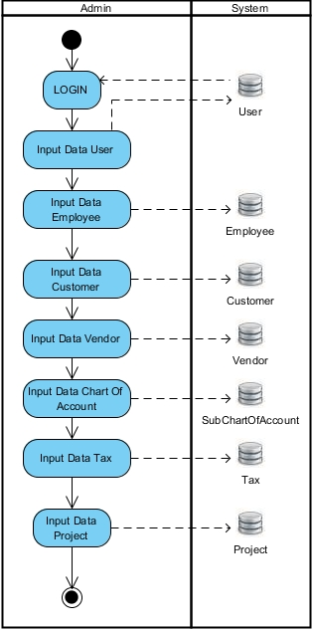

GAMBAR 4.6. *Activity Diagram Entry Data Master* – Usulan

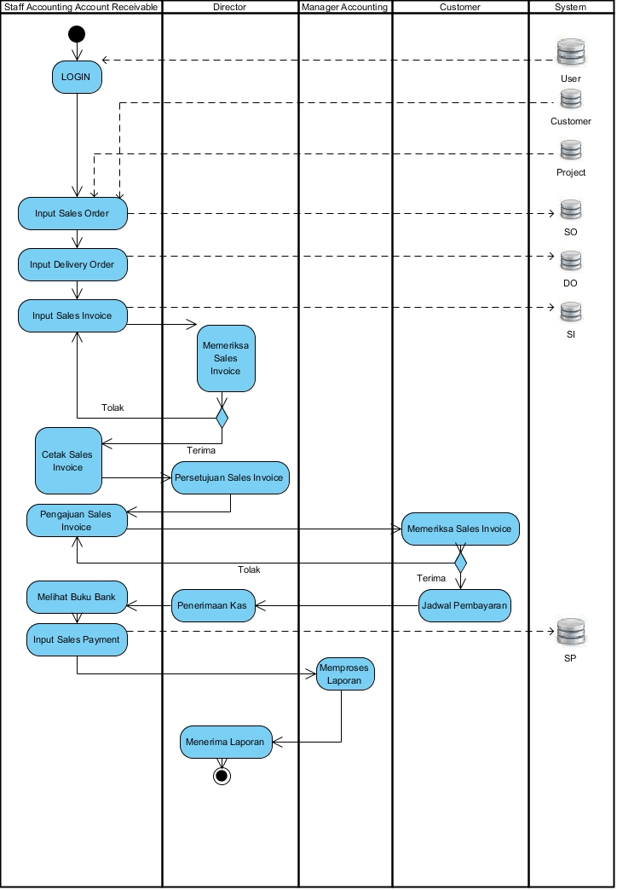

GAMBAR 4.7. *Activity Diagram* Penerimaan Kas atas Piutang Usaha – Usulan

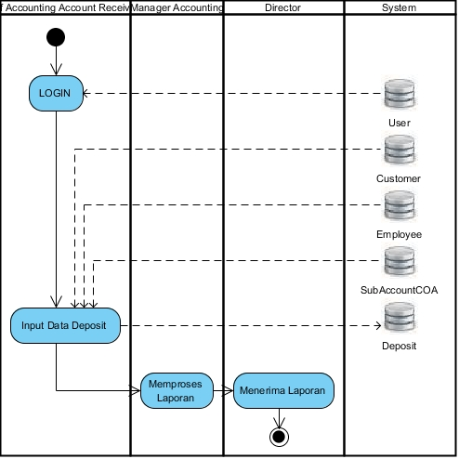

GAMBAR 4.8. *Activity Diagram* Penerimaan Kas Besar dan Kas Kecil – Usulan

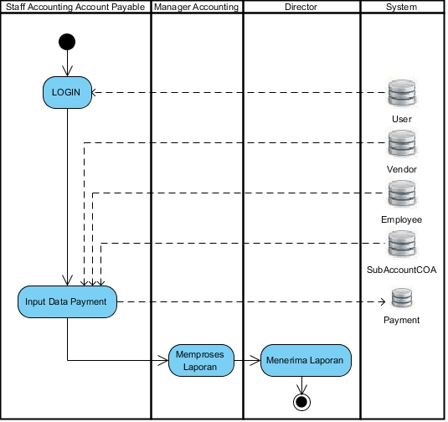

GAMBAR 4.9. *Activity Diagram* Pengeluaran Kas Besar dan Kas Kecil - Usulan

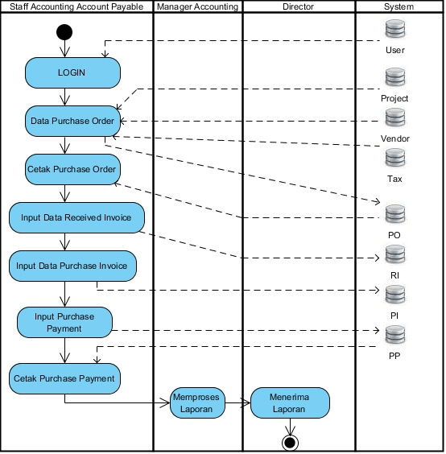

GAMBAR 4.10. *Activity Diagram* Pengeluaran Kas atas Utang Usaha - Usulan

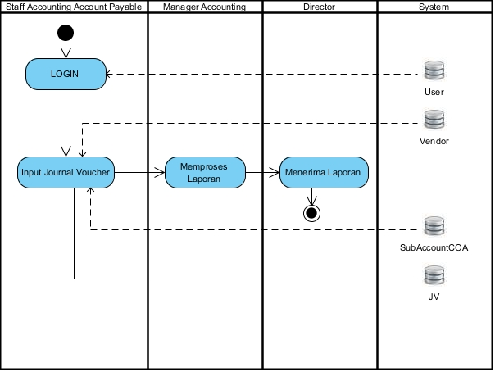

GAMBAR 4.11. *Activity Diagram* Pengeluaran Kas atas Utang Pekerja - Usulan

* + 1. ***Use Case Diagram* Sistem Penerimaan dan Pengeluaran Kas**

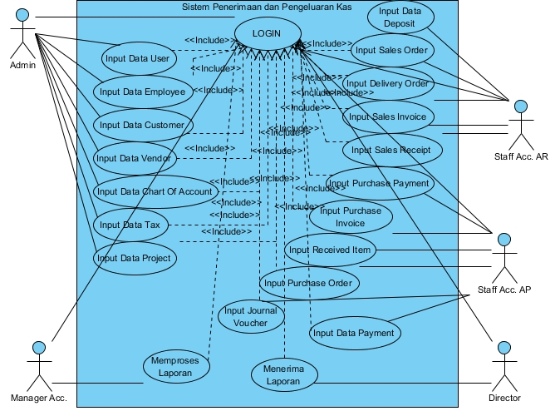

GAMBAR 4.12. *Use Case Diagram* Sistem Penerimaan dan Pengeluaran Kas

Seperti terlihat dalam *use case diagram* diatas ada 5 (lima) Actor yang berperan didalamnya yaitu Admin, *Staff Accounting AR, Staff Accounting AP, Manager Accounting, Director*. *Actor* yang memiliki peran penting dalam sistem ini adalah Admin.

*Staff Accounting AP & AR* akan melakukan penginputan data keuangan baik penerimaan dan pengeluaran kas yang terjadi setiap harinya berdasarkan data *master* yang telah disiapkan oleh Admin. Setelah itu *Manager Accounting* akan memeriksa seluruh data *input* yang dimasukan kedalam sistem tersebut. Setelah seluruh peng*input*an data diperiksa *Manager Accounting* maka *Director* akan menerima laporan keuangan.

1. Deskripsi *Use Case*
2. *Use Case* : *Login*

*Actor* : Admin, *Staff Acc. AR & AP, Manager Acc., Director*

Deskripsi : Proses penginputan *User ID* dan *Password* masing-masing bagian.

1. *Use Case* : *Entry Data Master*

*Actor* : Admin

Deskripsi : Merupakan proses penginputan semua data *master* kedalam sistem oleh Admin.

1. *Use Case* : *Entry* Data Penjualan

*Actor* : *Staff Accounting AR*

Deskripsi : Merupakan proses peng*input*an seluruh data yang berhubungan dengan penjualan (*Sales Order, Delivery Order, Sales Invoice, dan Sales Receipt*).

1. *Use Case* : *Entry* Data Penerimaan Kas

*Actor* : *Staff Accounting AR*

Deskripsi : Merupakan proses peng*input*an seluruh data yang berhubungan dengan penerimaan kas (tidak termasuk penerimaan dari piutang *Customer*).

1. *Use Case* : *Entry* Data Pembelian

*Actor* : *Staff Accounting AP*

Deskripsi : Merupakan proses peng*input*an seluruh data yang berhubungan dengan Pembelian (*Purchase Order, Receive Item, Purchase Invoice, dan Purchase Payment*).

1. *Use* *Case* : *Entry* Data Pengeluaran Kas

*Actor* : *Staff* *Accounting* *AP*

Deskripsi : Merupakan proses peng*input*an seluruh data yang berhubungan dengan pengeluaran kas (tidak termasuk pembayaran utang *Vendor*).

1. *Use Case* : *Entry* Data Jurnal Umum

*Actor* : *Staff Accounting AP*

Deskripsi : Merupakan proses peng*input*an seluruh data yang berhubungan dengan aktifitas transaksi keuangan di luar jurnal khusus/ sistem yang telah disiapkan. Untuk PT Archinet Indonesia akan digunakan untuk penginputan utang pekerja dan pembayaran utang pekerja.

1. *Use Case* : Memproses Laporan

*Actor* : *Manager Accounting*

Deskripsi : Merupakan proses pemeriksaan setiap data yang telah dimasukan ke dalam sistem oleh *Manager Accounting*.

1. *Use Case* : Menerima Laporan

*Actor* : *Director*

Deskripsi : Pihak *Director* menerima semua laporan keuangan yang telah diperiksa oleh *Manager Accounting*.

1. Skenario *Use Case*
2. *Use* *Case* *Login*

TABEL 4.9. Tabel Skenario *Use Case Login*

|  |  |
| --- | --- |
| **Aksi Aktor** | **Reaksi Sistem** |
| Normal |  |
| 1. Admin, *Staff Accounting AR/ AP, Manager Accounting dan Director Login* ke dalam sistem. |  |
|  | 1. Memeriksa *valid* atau tidaknya akun *Login* tersebut. |
|  | 1. Jika *valid* menampilkan menu utama. |
|  | 1. Jika tidak *valid* akan memberikan notifikasi tidak *valid* kepada *User*. |
| 1. Keluar dari sistem atau kembali memasukan *user* *name* dan *password* yang benar. |  |

1. *Use Case Entry Data Master*

TABEL 4.10. Tabel Skenario *Use Case Entry Data Master*

|  |  |
| --- | --- |
| **Aksi Aktor** | **Reaksi Sistem** |
| Normal |  |
| 1. Admin memasukan data *master* ke dalam sistem. |  |
|  | 1. Memeriksa *valid* atau tidaknya data *master*. |
|  | 1. Jika *valid* maka data *master* akan berhasil disimpan dan akan menampilkan pesan data *master* berhasil disimpan. |
|  | 1. Jika tidak *valid* akan memberikan notifikasi tidak *valid* kepada *User*. |
| 1. Memperbaiki data *master* yang tidak *valid*. |  |
|  | 1. Sistem membuat rekap data *master* secara otomatis. |

1. *Use Case Input* Data Penjualan

TABEL 4.11. Tabel Skenario *Use Case Input* Data Penjualan

|  |  |
| --- | --- |
| **Aksi Aktor** | **Reaksi Sistem** |
| Normal |  |
| 1. *Staff Accounting AR.* memasukan data penjualan ke dalam sistem. |  |
|  | 1. Memeriksa *valid* atau tidaknya data penjualan. |
|  | 1. Jika *valid* maka data penjualan akan berhasil disimpan dan akan menampilkan pesan data penjualan berhasil disimpan. |
|  | 1. Jika tidak *valid* akan memberikan notifikasi tidak *valid* kepada *User*. |
| 1. Memperbaiki data penjualan yang tidak *valid*. |  |
|  | 1. Sistem membuat rekap data penjualan secara otomatis. |

1. *Use Case Input* Data Penerimaan Kas

TABEL 4.12. Tabel Skenario *Use Case Input* Data Penerimaan Kas

|  |  |
| --- | --- |
| **Aksi Aktor** | **Reaksi Sistem** |
| Normal |  |
| 1. *Staff Accounting AR*. memasukan data penerimaan kas ke dalam sistem. |  |
|  | 1. Memeriksa *valid* atau tidaknya data penerimaan kas. |
|  | 1. Jika *valid* maka data penerimaan kas akan berhasil disimpan dan akan menampilkan pesan data penerimaan kas berhasil disimpan. |
|  | 1. Jika tidak *valid* akan memberikan notifikasi tidak *valid* kepada *User*. |
| 1. Memperbaiki data penerimaan kas yang tidak *valid*. |  |
|  | 1. Sistem membuat rekap data penerimaan kas secara otomatis. |

1. *Use Case Input* Data Pembelian

TABEL 4.13. Tabel Skenario *Use Case Input* Data Pembelian

|  |  |
| --- | --- |
| **Aksi Aktor** | **Reaksi Sistem** |
| Normal |  |
| 1. *Staff Accounting AP.* memasukan data pembelian kedalam sistem. |  |
|  | 1. Memeriksa *valid* atau tidaknya data pembelian. |
|  | 1. Jika *valid* maka data pembelian akan berhasil disimpan dan akan menampilkan pesan data pembelian berhasil disimpan. |
|  | 1. Jika tidak *valid* akan memberikan notifikasi tidak *valid* kepada *User*. |
| 1. Memperbaiki data pembelian yang tidak *valid*. |  |
|  | 1. Sistem membuat rekap data pembelian secara otomatis. |

1. *Use Case Input* Data Pengeluaran Kas

TABEL 4.14. Tabel Skenario *Use Case Input* Data Pengeluaran Kas

|  |  |
| --- | --- |
| **Aksi Aktor** | **Reaksi Sistem** |
| Normal |  |
| 1. *Staff Accounting AP*. memasukan data pengeluaran kas ke dalam sistem. |  |
|  | 1. Memeriksa *valid* atau tidaknya data pengeluaran kas. |
|  | 1. Jika *valid* maka data pengeluaran kas akan berhasil disimpan dan akan menampilkan pesan data pengeluaran kas berhasil disimpan. |
|  | 1. Jika tidak *valid* akan memberikan notifikasi tidak *valid* kepada *User*. |
| 1. Memperbaiki data pengeluaran kas yang tidak *valid*. |  |
|  | 1. Sistem membuat rekap data pengeluaran kas secara otomatis. |

1. *Use Case Entry* Data Jurnal Umum

TABEL 4.15. Tabel Skenario *Use Case Input* Data Jurnal Umum

|  |  |
| --- | --- |
| **Aksi Aktor** | **Reaksi Sistem** |
| Normal |  |
| 1. *Staff Accounting AP*. memasukan data akun yang dijurnal. |  |
|  | 1. Jika *valid* maka data jurnal umum akan berhasil disimpan dan akan menampilkan pesan data jurnal umum berhasil disimpan. |
|  | 1. Jika tidak *valid* akan memberikan notifikasi tidak *valid* kepada *User*. |
| 1. Memperbaiki data jurnal umum yang tidak *valid*. |  |
|  | 1. Sistem membuat rekap data jurnal umum secara otomatis. |

1. *Use Case* Memproses Laporan

TABEL 4.16. Tabel Skenario *Use Case* Memproses Laporan

|  |  |
| --- | --- |
| **Aksi Aktor** | **Reaksi Sistem** |
| Normal |  |
| 1. *Manager Accounting* memeriksa laporan dari hasil peng*input*an setiap data. |  |
|  | 1. Jika laporan telah benar maka seluruh laporan siap dicetak atau dapat diterima oleh Direktur. |
| 1. Memperbaiki data laporan yang tidak benar dengan sepengetahuan peng*input* data. |  |

1. *Use Case* Menerima Laporan

TABEL 4.17. Tabel Skenario *Use Case* Menerima Laporan

|  |  |
| --- | --- |
| **Aksi Aktor** | **Reaksi Sistem** |
| Normal |  |
| 1. Direktur |  |
|  | 1. Menerima laporan yang telah diperiksa, dapat dicetak atau di*backup* laporannya. |

* + 1. ***Class Diagram* Sistem Penerimaan dan Pengeluaran Kas**

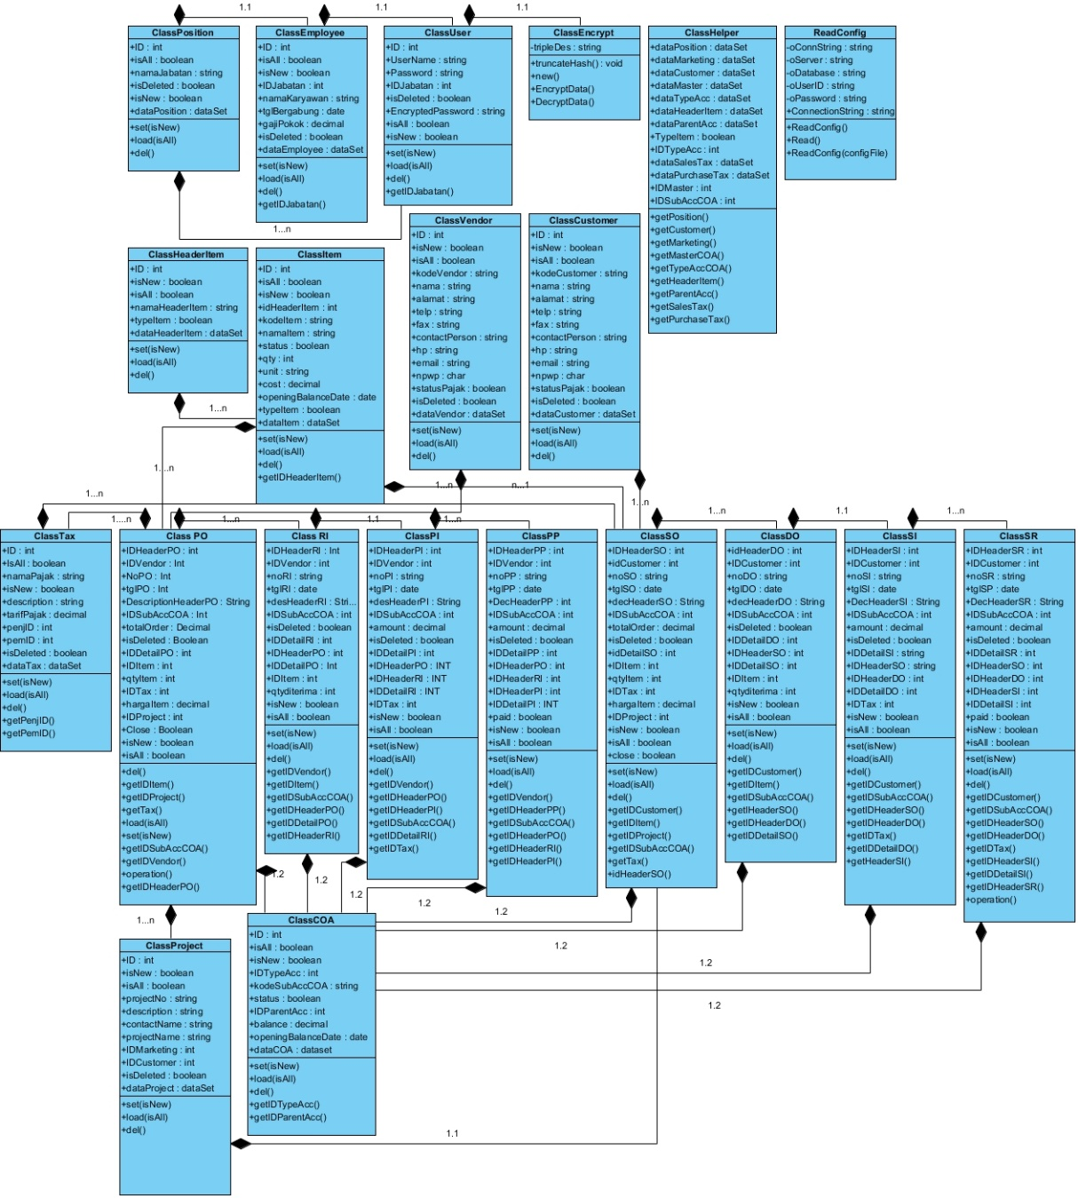

GAMBAR 4.13. *Class Diagram* Sistem Penerimaan dan Pengeluaran Kas 1

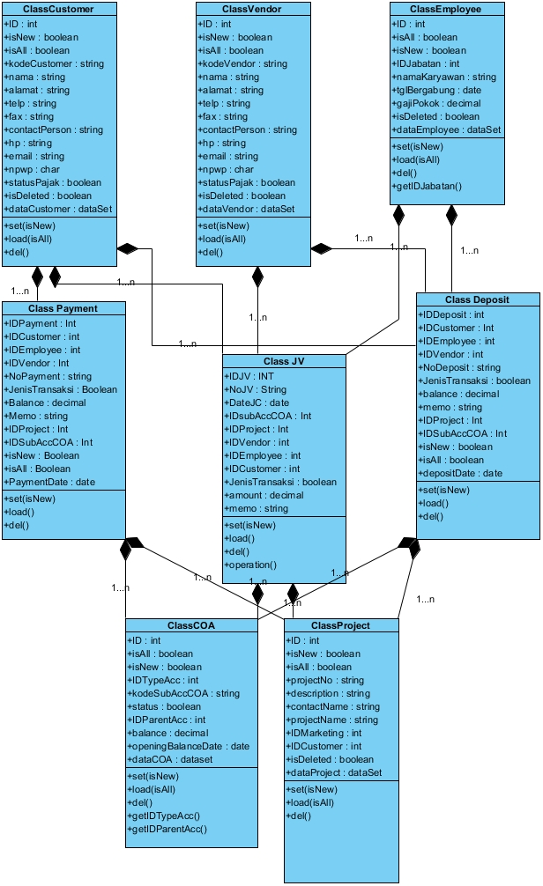

GAMBAR 4.14. *Class Diagram* Sistem Penerimaan dan Pengeluaran Kas 2

* + 1. ***Sequence Diagram* Sistem Penerimaan dan Pengeluaran Kas**

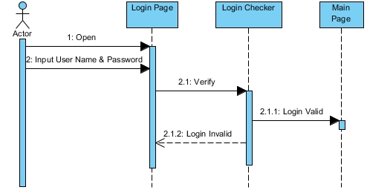

GAMBAR 4.15. *Sequence Diagram Login*

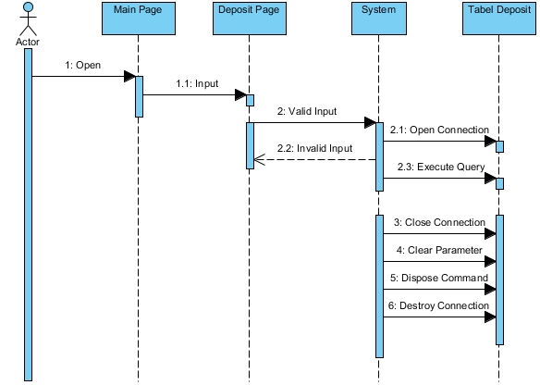

GAMBAR 4.16. *Sequence Diagram* Sistem Penerimaan Kas

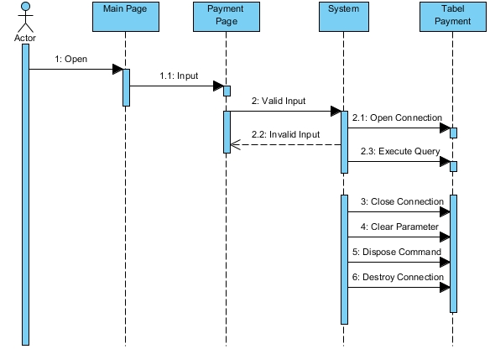

GAMBAR 4.17. *Sequence Diagram* Sistem Pengeluaran Kas

* + 1. **Kamus Data**

1. Tabel SysUser

Nama : SysUser

Primary Key : IDSysUser

ForeignKey :

TABEL 4.18. Kamus Data Tabel SysUser

|  |  |  |  |
| --- | --- | --- | --- |
| *Primary Key* | IDSysUser | | |
| *Description* | Tabel ini berisi data-data *IDUser* dan *Password* *User*/ Admin. | | |
| *Field* | *Type* | *Size* | *Description* |
| ID | Int |  | No. ID dari User |
| UserName | Varchar | 50 | Nama User dari User |
| UserPassword | Varchar | MAX | Password User dari User |
| IDPosition | Int |  | No. ID dari jabatan |
| Create_At | Date |  | Kapan ID User dibuat |
| Update_At | Date |  | Kapan ID User diperbaharui |
| isDeleted | Bit |  | Mengindikasikan apakah data User masih aktif atau tidak |

1. Tabel Position

Nama : Position

Primary Key : IDPosition

ForeignKey :

TABEL 4.19. Kamus Data Tabel Position

|  |  |  |  |
| --- | --- | --- | --- |
| *Primary Key* | IDPosition | | |
| *Description* | Tabel ini berisi data-data jabatan karyawan | | |
| *Field* | *Type* | *Size* | *Description* |
| ID | Int |  | No. ID dari jabatan |
| namaJabatan | Varchar | 30 | Nama User dari User |
| isDeleted | Bit |  | Mengindikasikan apakah data jabatan masih aktif atau tidak |

1. Tabel Employee

Nama : Employee

Primary Key : IDEmployee

ForeignKey :

TABEL 4.20. Kamus Data Tabel Employee

|  |  |  |  |
| --- | --- | --- | --- |
| *Primary Key* | IDEmployee | | |
| *Description* | Tabel ini berisi data-data karyawan | | |
| *Field* | *Type* | *Size* | *Description* |
| ID | Int |  | No. ID dari karyawan |
| IDJabatan | Int |  | No. ID dari jabatan |
| namaKaryawan | Varchar | 50 | Nama dari karyawan |
| tglBergabung | Date |  | Tanggal bergabung dari karyawan |
| gajiPokok | Money |  | Gaji pokok dari karyawan |
| isDeleted | Bit |  | Mengindikasikan apakah data karyawan masih aktif atau tidak |

1. Tabel Customer

Nama : Customer

Primary Key : IDCustomer

ForeignKey :

TABEL 4.21. Kamus Data Tabel Customer

|  |  |  |  |
| --- | --- | --- | --- |
| *Primary Key* | IDCustomer | | |
| *Description* | Tabel ini berisi data-data pelanggan | | |
| *Field* | *Type* | *Size* | *Description* |
| ID | Int |  | No. ID dari Customer |
| kodeCustomer | Varchar | 10 | Kode dari Customer |
| namaCustomer | Varchar | 50 | Nama dari Customer |
| alamatCustomer | Varchar | 50 | Alamat dari Customer |
| teleponCustomer | Varchar | 12 | No. Telepon dari Customer |
| faxCustomer | Varchar | 12 | No. Fax. Dari Customer |
| contactPersonCustomer | Varchar | 50 | Contact Person dari Customer |
| hpCustomer | Varchar | 14 | No. Handphone dari contact person Customer |
| emailCustomer | Varchar | 50 | Alamat email dari Customer |
| npwpCustomer | Varchar | 15 | No. NPWP dari Customer |
| statusPajakCustomer | Bit |  | Status pajak dari Customer (PKP atau tidak PKP) |
| isDeleted | Bit |  | Mengindikasikan apakah data pelanggan masih aktif atau tidak |

1. Tabel Vendor

Nama : Vendor

Primary Key : IDVendor

ForeignKey :

TABEL 4.22. Kamus Data Tabel Vendor

|  |  |  |  |
| --- | --- | --- | --- |
| *Primary Key* | IDVendor | | |
| *Description* | Tabel ini berisi data-data pemasok | | |
| *Field* | *Type* | *Size* | *Description* |
| ID | Int |  | No. ID dari Vendor |
| kodeVendor | Varchar | 10 | Kode dari Vendor |
| namaVendor | Varchar | 50 | Nama dari Vendor |
| alamatVendor | Varchar | 50 | Alamat dari Vendor |
| teleponVendor | Varchar | 12 | No. Telepon dari Vendor |
| faxVendor | Varchar | 12 | No. Fax. Dari Vendor |
| contactPersonVendor | Varchar | 50 | Contact Person dari Vendor |
| hpVendor | Varchar | 14 | No. Handphone dari contact person Vendor |
| emailVendor | Varchar | 50 | Alamat email dari Vendor |
| npwpVendor | Varchar | 15 | No. NPWP dari Vendor |
| statusPajakVendor | Bit |  | Status pajak dari Vendor (PKP atau tidak PKP) |
| isDeleted | Bit |  | Mengindikasikan apakah data pemasok masih aktif atau tidak |

1. Tabel Project

Nama : Project

Primary Key : IDProject

ForeignKey :

TABEL 4.23. Kamus Data Tabel Project

|  |  |  |  |
| --- | --- | --- | --- |
| *Primary Key* | IDProject | | |
| *Description* | Tabel ini berisi data-data proyek | | |
| *Field* | *Type* | *Size* | *Description* |
| ID | Int |  | No. ID dari Project |
| projectNo | Varchar | 10 | No. dari Project |
| projectName | Varchar | 50 | Nama dari Project |
| descriptionProject | Varchar | 50 | Keterangan dari Project |
| contactPersonProject | Varchar | 30 | Contact person dari Project |
| IDMarketing | Int |  | No. ID dari Marketing |
| IDCustomer | Int |  | No. ID dari Customer |
| isDeleted | Bit |  | Mengindikasikan apakah data proyek masih aktif atau tidak |

1. Tabel Item Header

Nama : Item Header

Primary Key : IDItemHeader

ForeignKey :

TABEL 4.24. Kamus Data Tabel Item Header

|  |  |  |  |
| --- | --- | --- | --- |
| *Primary Key* | IDItemHeader | | |
| *Description* | Tabel ini berisi data-data ItemHeader | | |
| *Field* | *Type* | *Size* | *Description* |
| ID | Int |  | No. ID dari Item Header |
| namaHeaderItem | Varchar | 50 | Nama ID dari Item Header |
| typeItem | Bit |  | Type dari Item Header |

1. Tabel Item

Nama : Item

Primary Key : IDItem

ForeignKey :

TABEL 4.25. Kamus Data Tabel Item

|  |  |  |  |
| --- | --- | --- | --- |
| *Primary Key* | IDItem | | |
| *Description* | Tabel ini berisi data-data barang | | |
| *Field* | *Type* | *Size* | *Description* |
| ID | Int |  | No. ID dari Item |
| IDHeaderItem | Int |  | No. ID dari Header Item |
| kodeItem | Varchar | 10 | Kode dari Item |
| namaItem | Varchar | 50 | Nama dari Item |
| statusItem | Bit |  | Mengindikasikan apakah data barang masih aktif atau tidak |
| qtyItem | Int |  | Jumlah dari Item |
| unitItem | Varchar | 5 | Keterangan jumlah dari Item |
| costItem | Money |  | Harga dari Item |
| openingBalanceDateItem | Date |  | Tanggal dari saldo awal dari Item |
| typeItem | Bit |  | Type dari Item |

1. Tabel Master COA

Nama : Master COA

Primary Key : IDMasterCOA

ForeignKey :

TABEL 4.26. Kamus Data Tabel Master COA

|  |  |  |  |
| --- | --- | --- | --- |
| *Primary Key* | IDMasterCOA | | |
| *Description* | Tabel ini berisi data-data Master COA | | |
| *Field* | *Type* | *Size* | *Description* |
| ID | Int |  | No. ID dari Master COA |
| namaMasterCOA | Varchar | 50 | Nama dari Master COA |

1. Tabel Type Account COA

Nama : Type Account COA

Primary Key : IDTypeAccountCOA

ForeignKey :

TABEL 4.27. Kamus Data Tabel TypeAccountCOA

|  |  |  |  |
| --- | --- | --- | --- |
| *Primary Key* | IDTypeAccountCOA | | |
| *Description* | Tabel ini berisi data-data Type Account COA | | |
| *Field* | *Type* | *Size* | *Description* |
| ID | Int |  | No. ID dari Type Account COA |
| IDMasterCOA | Int |  | No. ID dari Master COA |
| kodeTypeAccountCOA | Varchar | 10 | Kode dari Type Account COA |
| namaTypeAccountCOA | Varchar | 50 | Nama dari Type Account COA |

1. Tabel Parent Account COA

Nama : Parent Account COA

Primary Key : IDParentAccountCOA

ForeignKey :

TABEL 4.28. Kamus Data Tabel ParentAccountCOA

|  |  |  |  |
| --- | --- | --- | --- |
| *Primary Key* | IDParentAccountCOA | | |
| *Description* | Tabel ini berisi data-data Parent Account COA | | |
| *Field* | *Type* | *Size* | *Description* |
| ID | Int |  | No. ID dari Parent Account COA |
| IDTypeAccountCOA | Int |  | No. ID dari Type Account COA |
| kodeParentAccountCOA | Varchar | 10 | Kode dari Parent Account COA |
| namaParentAccountCOA | Varchar | 50 | Nama dari Parent Account COA |
| jenisTransaksiParentAccountCOA | Int |  | Menggambarkan arus kas |

1. Tabel Sub Account COA

Nama : Sub Account COA

Primary Key : IDSubAccountCOA

ForeignKey :

TABEL 4.29. Kamus Data Tabel SubAccountCOA

|  |  |  |  |
| --- | --- | --- | --- |
| *Primary Key* | IDSubAccountCOA | | |
| *Description* | Tabel ini berisi data-data Sub Account COA | | |
| *Field* | *Type* | *Size* | *Description* |
| ID | Int |  | No. ID dari Sub Account COA |
| IDTypeAccountCOA | Int |  | No. ID dari Type Account COA |
| kodeSubAccountCOA | Varchar | 10 | Kode dari Sub Account COA |
| namaSubAccountCOA | Varchar | 50 | Nama dari Sub Account COA |
| statusSubAccountCOA | Bit |  | Mengindikasikan apakah data Sub Account masih aktif atau tidak |
| IDParentAccountCOA | Int |  | ID dari Parent Account COA |
| BalanceSubAccountCOA | Money |  | Menentukan saldo awal akun tersebut |
| openingBalanceDateCOA | Date |  | Menentukan tanggal dari saldo awal akun tersebut dicatat |

1. Tabel Tax

Nama : Tax

Primary Key : IDTax

ForeignKey :

TABEL 4.30. Kamus Data Tabel Tax

|  |  |  |  |
| --- | --- | --- | --- |
| *Primary Key* | IDTax | | |
| *Description* | Tabel ini berisi data-data Tax | | |
| *Field* | *Type* | *Size* | *Description* |
| ID | Int |  | No. ID dari Tax |
| kodePajak | Varchar | 1 | Kode dari Tax |
| namaPajak | Varchar | 10 | Nama dari Tax |
| Description | Varchar | 50 | Keterangan dari Tax |
| tarifPajak | decimal | 5,2 | Tarif % dari Tax |
| PenjID | Int |  | ID dari SubAccountCOA (ID Pajak Penjualan) |
| PemID | Int |  | ID dari SubAccountCOA (ID Pajak Pembelian) |
| isDeleted | bit |  | Mengindikasikan apakah data Tax masih aktif atau tidak |

1. Tabel Header PO

Nama : Header PO

Primary Key : IDHeaderPO

ForeignKey :

TABEL 4.31. Kamus Data Tabel Header PO

|  |  |  |  |
| --- | --- | --- | --- |
| Primary Key | IDHeaderPO | | |
| Description | Tabel ini berisi data-data HeaderPO | | |
| Field | Type | Size | Description |
| ID | Int |  | No. ID dari Header PO |
| IDVendor | Int |  | No. ID dari Vendor |
| NoPO | Varchar | 10 | No. PO dari PO |
| TglPO | Date |  | Tanggal pembuatan dari PO |
| DescriptionHeaderPO | Varchar | 50 | Keterangan dari PO |
| IDSubAccountCOA | Int |  | No. ID dari SubAccountCOA |
| TotalOrder | Money |  | Total Order dari PO |
| isDeleted | Bit |  | Mengindikasikan apakah data PO masih aktif atau tidak |

1. Tabel Detail PO

Nama : Detail PO

Primary Key : IDDetailPO

ForeignKey :

TABEL 4.32. Kamus Data Tabel Detail PO

|  |  |  |  |
| --- | --- | --- | --- |
| Primary Key | IDDetailPO | | |
| Description | Tabel ini berisi data-data DetailPO | | |
| Field | Type | Size | Description |
| ID | Int |  | No. ID dari Detail PO |
| IDHeaderPO | Int |  | No. ID dari Header PO |
| IDItem | Int |  | No. ID dari Item |
| Qty | Int |  | Jumlah banyaknya Item yang diorder |
| IDTax | Int |  | No. ID dari Tax |
| Unit Price | Money |  | Harga satuan Item |
| IDProject | Int |  | No. ID dari Project |
| Close | Bit |  | Mengindikasikan apakah data Item diterima atau tidak |

1. Tabel Header RI

Nama : Header RI

Primary Key : IDHeaderRI

ForeignKey :

TABEL 4.33. Kamus Data Tabel Header RI

|  |  |  |  |
| --- | --- | --- | --- |
| Primary Key | IDHeaderRI | | |
| Description | Tabel ini berisi data-data HeaderRI | | |
| Field | Type | Size | Description |
| ID | Int |  | No. ID dari Header RI |
| IDVendor | Int |  | No. ID dari Vendor |
| NoRI | Varchar | 10 | No. RI dari RI |
| TglRI | Date |  | Tanggal pembuatan dari RI |
| DescriptionHeaderRI | Varchar | 50 | Keterangan dari RI |
| IDSubAccountCOA | Int |  | No. ID dari SubAccountCOA |
| isDeleted | Bit |  | Mengindikasikan apakah data RI masih aktif atau tidak |

1. Tabel Detail RI

Nama : Detail RI

Primary Key : IDDetailRI

ForeignKey :

TABEL 4.34. Kamus Data Tabel Detail RI

|  |  |  |  |
| --- | --- | --- | --- |
| Primary Key | IDDetailRI | | |
| Description | Tabel ini berisi data-data DetailRI | | |
| Field | Type | Size | Description |
| ID | Int |  | No. ID dari Detail RI |
| IDHeaderPO | Int |  | No. ID dari Header PO |
| IDDetailPO | Int |  | No. ID dari Detail PO |
| IDHeaderRI | Int |  | No. ID dari Header RI |
| IDItem | Int |  | No. ID dari Item |
| QtyDiterima | Int |  | Jumlah banyaknya Item yang diterima |

1. Tabel Header PI

Nama : Header PI

Primary Key : IDHeaderPI

ForeignKey :

TABEL 4.35. Kamus Data Tabel Header PI

|  |  |  |  |
| --- | --- | --- | --- |
| Primary Key | IDHeaderPI | | |
| Description | Tabel ini berisi data-data Header PI | | |
| Field | Type | Size | Description |
| ID | Int |  | No. ID dari Header PI |
| IDVendor | Int |  | No. ID dari Vendor |
| NoPI | Varchar | 10 | No. PI dari PI |
| TglPI | Date |  | Tanggal pembuatan dari PI |
| DescriptionPI | Varchar | 50 | Keterangan dari PI |
| IDSubAccCOA | Int |  | No. ID dari SubAccCOA |
| Amount | Money |  | Jumlah uang yang ditagih Vendor |
| isDeleted | Bit |  | Mengindikasikan apakah data PI masih aktif atau tidak |

1. Tabel Detail PI

Nama : Detail PI

Primary Key : IDDetailPI

ForeignKey :

TABEL 4.36. Kamus Data Tabel Detail PI

|  |  |  |  |
| --- | --- | --- | --- |
| Primary Key | IDDetailPI | | |
| Description | Tabel ini berisi data-data Detail PI | | |
| Field | Type | Size | Description |
| ID | Int |  | No. ID dari Detail PI |
| IDHeaderPO | Int |  | No. ID dari Header PO |
| IDHeaderRI | Int |  | No. ID dari Header RI |
| IDDetailRI | Int |  | No. ID dari Detail RI |
| IDTax | Int |  | No. ID dari Tax |

1. Tabel Header PP

Nama : Header PP

Primary Key : IDHeaderPP

ForeignKey :

TABEL 4.37. Kamus Data Tabel Header PP

|  |  |  |  |
| --- | --- | --- | --- |
| Primary Key | IDHeaderPP | | |
| Description | Tabel ini berisi data-data Header PP | | |
| Field | Type | Size | Description |
| ID | Int |  | No. ID dari Header PP |
| IDVendor | Int |  | No. ID dari Vendor |
| NoPP | Varchar | 10 | No. PP dari PP |
| TglPP | Date |  | Tanggal pembuatan dari PP |
| DescriptionPP | Varchar | 50 | Keterangan dari PP |
| IDSubAccCOA | Int |  | No. ID dari SubAccCOA |
| Amount | Money |  | Jumlah uang yang dibayarkan |
| isDeleted | Bit |  | Mengindikasikan apakah data PP masih aktif atau tidak |

1. Tabel Detail PP

Nama : Detail PP

Primary Key : IDDetailPP

ForeignKey :

TABEL 4.38. Kamus Data Tabel Detail PP

|  |  |  |  |
| --- | --- | --- | --- |
| Primary Key | IDDetailPP | | |
| Description | Tabel ini berisi data-data Detail PP | | |
| Field | Type | Size | Description |
| ID | Int |  | No. ID dari Detail PP |
| IDHeaderPO | Int |  | No. ID dari Header PO |
| IDHeaderRI | Int |  | No. ID dari Header RI |
| IDHeaderPI | Int |  | No. ID dari Header PI |
| IDDetailPI | Int |  | No. ID dari Detail PI |
| Paid | Bit |  | Mengindikasikan apakah pembeliann sudah dibayarkan atau tidak |

1. Tabel Header SO

Nama : Header SO

Primary Key : IDHeaderSO

ForeignKey :

TABEL 4.39. Kamus Data Tabel Header SO

|  |  |  |  |
| --- | --- | --- | --- |
| Primary Key | IDHeaderSO | | |
| Description | Tabel ini berisi data-data HeaderSO | | |
| Field | Type | Size | Description |
| ID | Int |  | No. ID dari Header SO |
| IDCustomer | Int |  | No. ID dari Customer |
| NoSO | Varchar | 10 | No. SO dari SO |
| TglSO | Date |  | Tanggal pembuatan dari SO |
| DescriptionHeaderSO | Varchar | 50 | Keterangan dari SO |
| IDSubAccountCOA | Int |  | No. ID dari SubAccountCOA |
| TotalOrder | Money |  | Total Order dari SO |
| isDeleted | Bit |  | Mengindikasikan apakah data SO masih aktif atau tidak |

1. Tabel Detail SO

Nama : Detail SO

Primary Key : IDDetailSO

ForeignKey :

TABEL 4.40. Kamus Data Tabel Detail SO

|  |  |  |  |
| --- | --- | --- | --- |
| Primary Key | IDDetailSO | | |
| Description | Tabel ini berisi data-data DetailSO | | |
| Field | Type | Size | Description |
| ID | Int |  | No. ID dari Detail SO |
| IDHeaderSO | Int |  | No. ID dari Header SO |
| IDItem | Int |  | No. ID dari Item |
| Qty | Int |  | Jumlah banyaknya Item yang diorder |
| IDTax | Int |  | No. ID dari Tax |
| Unit Price | Money |  | Harga satuan Item |
| IDProject | Int |  | No. ID dari Project |
| Close | Bit |  | Mengindikasikan apakah data Item diterima atau tidak |

1. Tabel Header DO

Nama : Header DO

Primary Key : IDHeaderDO

ForeignKey :

TABEL 4.41. Kamus Data Tabel Header DO

|  |  |  |  |
| --- | --- | --- | --- |
| Primary Key | IDHeaderDO | | |
| Description | Tabel ini berisi data-data HeaderDO | | |
| Field | Type | Size | Description |
| ID | Int |  | No. ID dari Header DO |
| IDCustomer | Int |  | No. ID dari Vendor |
| NoDO | Varchar | 10 | No. DO dari DO |
| TglDO | Date |  | Tanggal pembuatan dari DO |
| DescriptionHeaderDO | Varchar | 50 | Keterangan dari DO |
| IDSubAccountCOA | Int |  | No. ID dari SubAccountCOA |
| isDeleted | Bit |  | Mengindikasikan apakah data DO masih aktif atau tidak |

1. Tabel Detail DO

Nama : Detail DO

Primary Key : IDDetailDO

ForeignKey :

TABEL 4.42. Kamus Data Tabel Detail DO

|  |  |  |  |
| --- | --- | --- | --- |
| Primary Key | IDDetailDO | | |
| Description | Tabel ini berisi data-data DetailDO | | |
| Field | Type | Size | Description |
| ID | Int |  | No. ID dari Detail DO |
| IDHeaderSO | Int |  | No. ID dari Header SO |
| IDDetailSO | Int |  | No. ID dari Detail SO |
| IDHeaderDO | Int |  | No. ID dari Header DO |
| IDItem | Int |  | No. ID dari Item |
| QtyDiterima | Int |  | Jumlah banyaknya Item yang diterima |

1. Tabel Header SI

Nama : Header SI

Primary Key : IDHeaderSI

ForeignKey :

TABEL 4.43. Kamus Data Tabel Header SI

|  |  |  |  |
| --- | --- | --- | --- |
| Primary Key | IDHeaderSI | | |
| Description | Tabel ini berisi data-data Header SI | | |
| Field | Type | Size | Description |
| ID | Int |  | No. ID dari Header SI |
| IDCustomer | Int |  | No. ID dari Vendor |
| NoSI | Varchar | 10 | No. SI dari SI |
| TglSI | Date |  | Tanggal pembuatan dari SI |
| DescriptionSI | Varchar | 50 | Keterangan dari SI |
| IDSubAccCOA | Int |  | No. ID dari SubAccCOA |
| Amount | Money |  | Jumlah uang yang ditagih ke Customer |
| isDeleted | Bit |  | Mengindikasikan apakah data SI masih aktif atau tidak |

1. Tabel Detail SI

Nama : Detail SI

Primary Key : IDDetailSI

ForeignKey :

TABEL 4.44. Kamus Data Tabel Detail SI

|  |  |  |  |
| --- | --- | --- | --- |
| Primary Key | IDDetailSI | | |
| Description | Tabel ini berisi data-data Detail SI | | |
| Field | Type | Size | Description |
| ID | Int |  | No. ID dari Detail SI |
| IDHeaderSO | Int |  | No. ID dari Header SO |
| IDHeaderDO | Int |  | No. ID dari Header DO |
| IDDetailDO | Int |  | No. ID dari Detail DO |
| IDTax | Int |  | No. ID dari Tax |

1. Tabel Header SR

Nama : Header SR

Primary Key : IDHeaderSR

ForeignKey :

TABEL 4.45. Kamus Data Tabel Header SR

|  |  |  |  |
| --- | --- | --- | --- |
| Primary Key | IDHeaderSR | | |
| Description | Tabel ini berisi data-data Header SR | | |
| Field | Type | Size | Description |
| ID | Int |  | No. ID dari Header SR |
| IDCustomer | Int |  | No. ID dari Vendor |
| NoSR | Varchar | 10 | No. SR dari SR |
| TglSR | Date |  | Tanggal pembuatan dari SR |
| DescriptionSR | Varchar | 50 | Keterangan dari SR |
| IDSubAccCOA | Int |  | No. ID dari SubAccCOA |
| Amount | Money |  | Jumlah uang yang diterima |
| isDeleted | Bit |  | Mengindikasikan apakah data SR masih aktif atau tidak |

1. Tabel Detail SR

Nama : Detail SR

Primary Key : IDDetailSR

ForeignKey :

TABEL 4.46. Kamus Data Tabel Detail SR

|  |  |  |  |
| --- | --- | --- | --- |
| Primary Key | IDDetailSR | | |
| Description | Tabel ini berisi data-data Detail SR | | |
| Field | Type | Size | Description |
| ID | Int |  | No. ID dari Detail SR |
| IDHeaderSO | Int |  | No. ID dari Header SO |
| IDHeaderDO | Int |  | No. ID dari Header DO |
| IDHeaderSI | Int |  | No. ID dari Header SI |
| IDDetailSI | Int |  | No. ID dari Detail SI |
| Paid | Bit |  | Mengindikasikan apakah hasil pendapatan penjualan sudah diterima atau tidak |

1. Tabel Header Payment

Nama : Header Payment

Primary Key : IDHeaderPayment

ForeignKey :

TABEL 4.47. Kamus Data Tabel Header Payment

|  |  |  |  |
| --- | --- | --- | --- |
| Primary Key | IDHeaderPayment | | |
| Description | Tabel ini berisi data-data Header Payment | | |
| Field | Type | Size | Description |
| ID | Int |  | No. ID dari Header Payment |
| NoPayment | Varchar | 10 | No. Payment dari Payment |
| TglPayment | Date |  | Tanggal pembuatan dari Payment |
| MemoPayment | Varchar | 50 | Keterangan dari Payment |
| ReceivedBy | Varchar | 10 | Nama Penerima Uang |
| IDSubAccCOA | Int |  | No. ID dari SubAccCOA |
| Amount | Money |  | Jumlah uang yang dibayarkan |

1. Tabel Detail Payment

Nama : Detail Payment

Primary Key : IDDetailPayment

ForeignKey :

TABEL 4.48. Kamus Data Tabel Detail Payment

|  |  |  |  |
| --- | --- | --- | --- |
| Primary Key | IDDetailPayment | | |
| Description | Tabel ini berisi data-data Detail Payment | | |
| Field | Type | Size | Description |
| ID | Int |  | No. ID dari Detail Payment |
| IDSubAccCOA | Int |  | No. ID dari SubAccCOA |
| Amount | Money |  | Jumlah uang yang dibayarkan |
| IDEmployee | Int |  | No. ID dari Employee |
| IDVendor | Int |  | No. ID dari Vendor |
| IDProject | Int |  | No. ID dari Project |
| IDHeaderPayment | Int |  | No. ID dari Header Payment |

1. Tabel Header Deposit

Nama : Header Deposit

Primary Key : IDHeaderDeposit

ForeignKey :

TABEL 4.49. Kamus Data Tabel Header Deposit

|  |  |  |  |
| --- | --- | --- | --- |
| Primary Key | IDHeaderDeposit | | |
| Description | Tabel ini berisi data-data Header Deposit | | |
| Field | Type | Size | Description |
| ID | Int |  | No. ID dari Header Deposit |
| NoDeposit | Varchar | 10 | No. Deposit dari Deposit |
| TglDeposit | Date |  | Tanggal pembuatan dari Deposit |
| MemoDeposit | Varchar | 50 | Keterangan dari Deposit |
| IDSubAccCOA | Int |  | No. ID dari SubAccCOA |
| Amount | Money |  | Jumlah uang yang diterima |

1. Tabel Detail Deposit

Nama : Detail Deposit

Primary Key : IDDetailDeposit

ForeignKey :

TABEL 4.50. Kamus Data Tabel Detail Deposit

|  |  |  |  |
| --- | --- | --- | --- |
| Primary Key | IDDetailDeposit | | |
| Description | Tabel ini berisi data-data Detail Deposit | | |
| Field | Type | Size | Description |
| ID | Int |  | No. ID dari Detail Deposit |
| IDSubAccCOA | Int |  | No. ID dari SubAccCOA |
| Amount | Money |  | Jumlah uang yang diterima |
| IDEmployee | Int |  | No. ID dari Employee |
| IDCustomer | Int |  | No. ID dari Customer |
| IDProject | Int |  | No. ID dari Project |
| IDHeaderDeposit | Int |  | No. ID dari Header Deposit |

1. Tabel Header JV

Nama : Header JV

Primary Key : IDHeaderJV

ForeignKey :

TABEL 4.51. Kamus Data Tabel Header JV

|  |  |  |  |
| --- | --- | --- | --- |
| Primary Key | IDHeaderJV | | |
| Description | Tabel ini berisi data-data Header JV | | |
| Field | Type | Size | Description |
| ID | Int |  | No. ID dari Header JV |
| NoJV | Varchar | 10 | No. JV dari JV |
| TglJV | Date |  | Tanggal pembuatan dari JV |
| DescriptionJV | Varchar | 50 | Keterangan dari JV |

1. Tabel Detail JV

Nama : Detail JV

Primary Key : IDDetailJV

ForeignKey :

TABEL 4.52. Kamus Data Tabel Detail JV

|  |  |  |  |
| --- | --- | --- | --- |
| Primary Key | IDDetailJV | | |
| Description | Tabel ini berisi data-data Detail JV | | |
| Field | Type | Size | Description |
| ID | Int |  | No. ID dari Detail JV |
| IDHeaderJV | Int |  | No. ID dari Header JV |
| IDSubAccCOA | Int |  | No. ID dari SubAccCOA |
| Debit | Money |  | Jumlah nominal akun sebelah debet |
| Credit | Money |  | Jumlah nominal akun sebelah credit |
| IDProject | Int |  | No. ID dari Project |

* + 1. **Rancangan Layar Input**

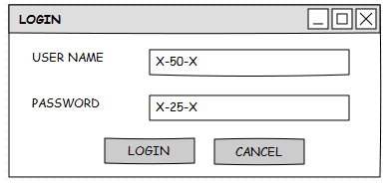

GAMBAR 4.18. Rancangan Layar *Input Login*

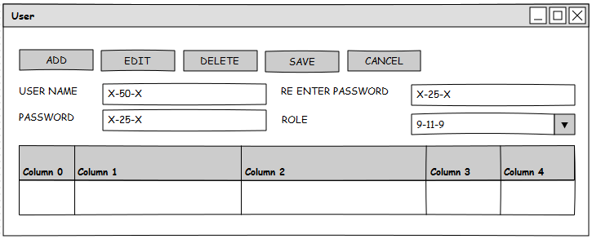

GAMBAR 4.19. Rancangan Layar *Input User*

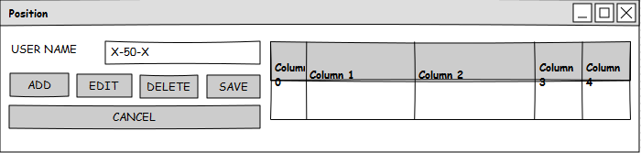

GAMBAR 4.20. Rancangan Layar *Input Position*

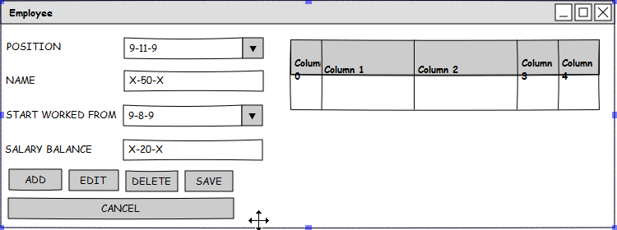

GAMBAR 4.21. Rancangan Layar *Input Employee*

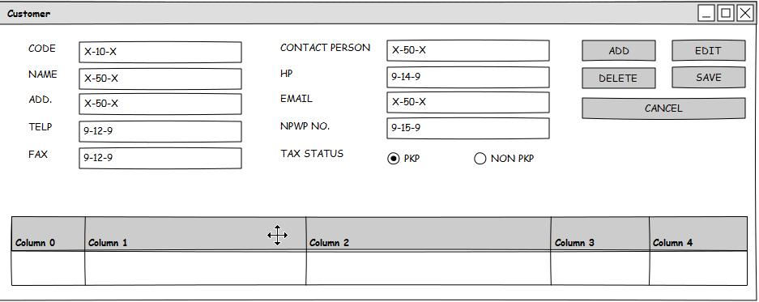

GAMBAR 4.22. Rancangan Layar *Input Customer*

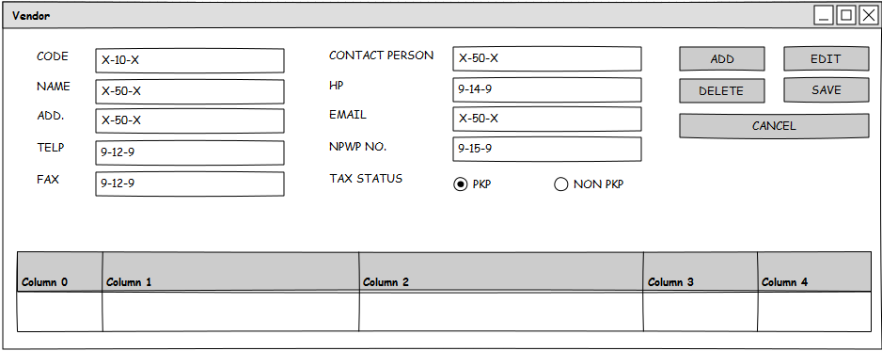

GAMBAR 4.23. Rancangan Layar *Input Vendor*

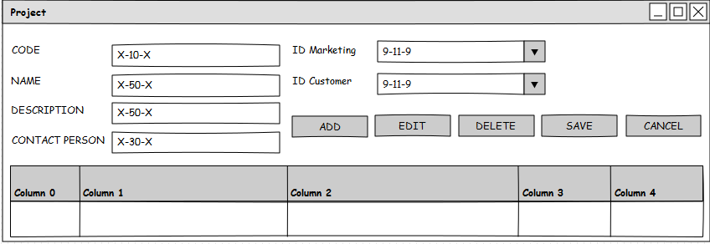

GAMBAR 4.24. Rancangan Layar *Input Project*

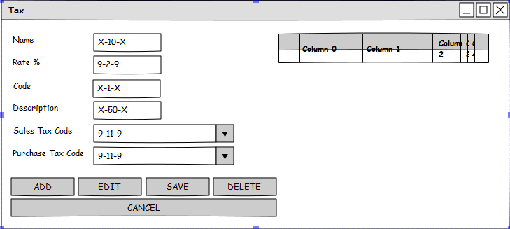

GAMBAR 4.25. Rancangan Layar *Input Tax*

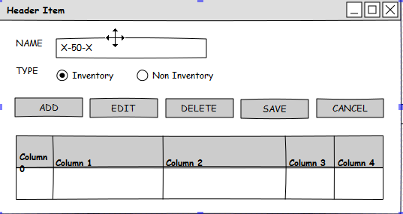

GAMBAR 4.26. Rancangan Layar *Input Header Item*

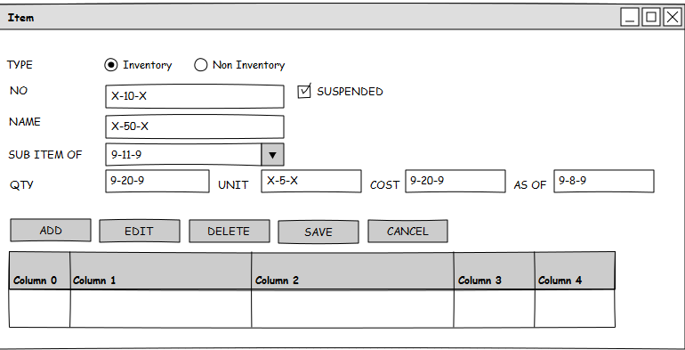

GAMBAR 4.27. Rancangan Layar *Input Item*

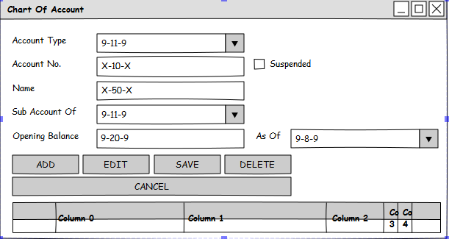

GAMBAR 4.28. Rancangan Layar *Input* *COA*

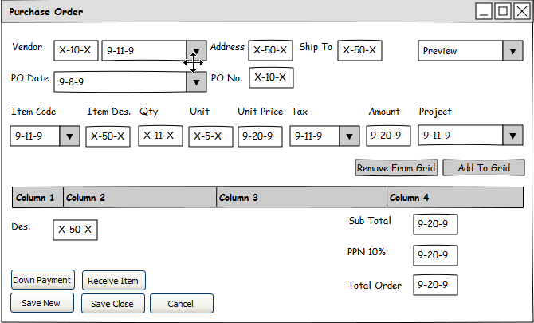

GAMBAR 4.29. Rancangan Layar *Input* *Purchase Order*

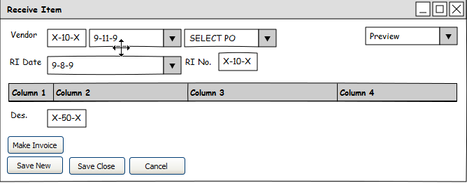

GAMBAR 4.30. Rancangan Layar *Input* *Receive Item*

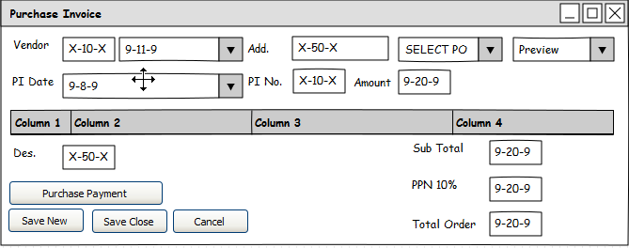

GAMBAR 4.31. Rancangan Layar *Input* *Purchase Invoice*

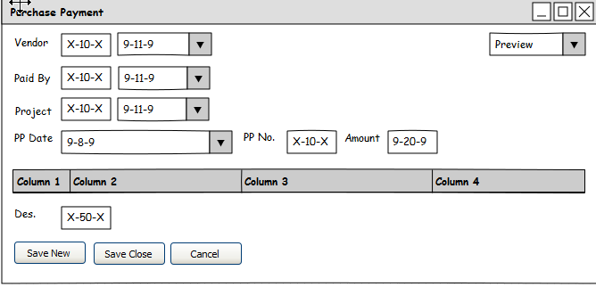

GAMBAR 4.32. Rancangan Layar *Input* *Purchase Payment*

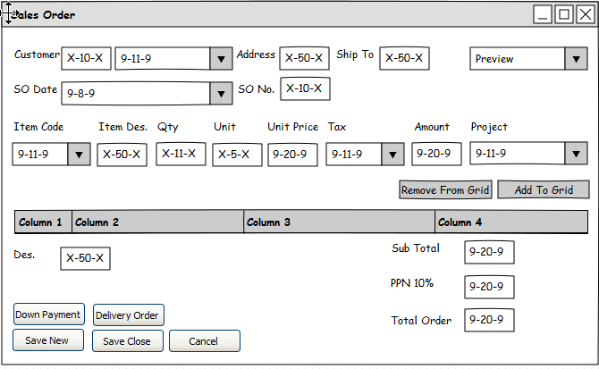

GAMBAR 4.33. Rancangan Layar *Input* *Sales Order*

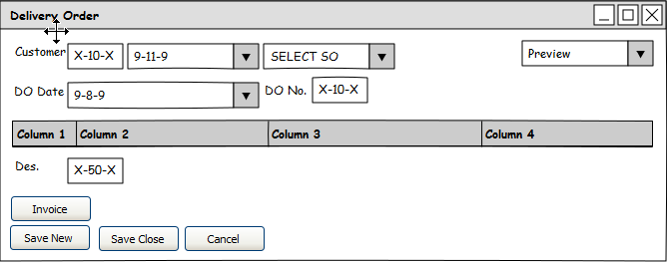

GAMBAR 4.34. Rancangan Layar *Input* *Delivery Order*

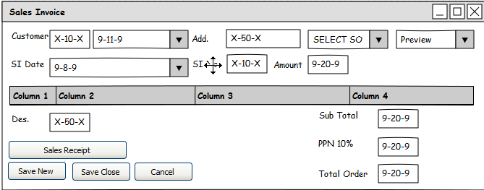

GAMBAR 4.35. Rancangan Layar *Input* *Sales Invoice*

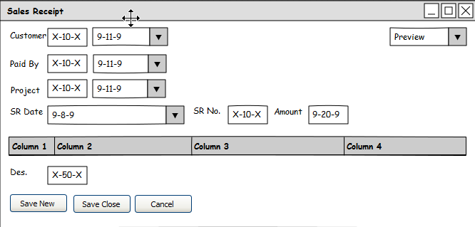

GAMBAR 4.36. Rancangan Layar *Input* *Sales Receipt*

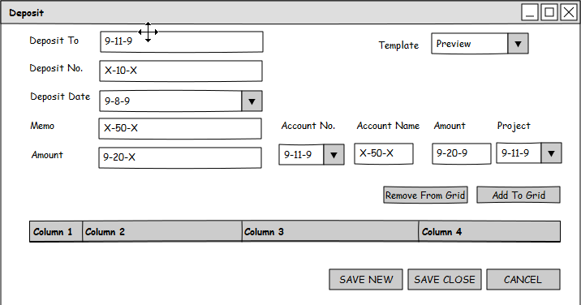

GAMBAR 4.37. Rancangan Layar *Input* *Deposit*

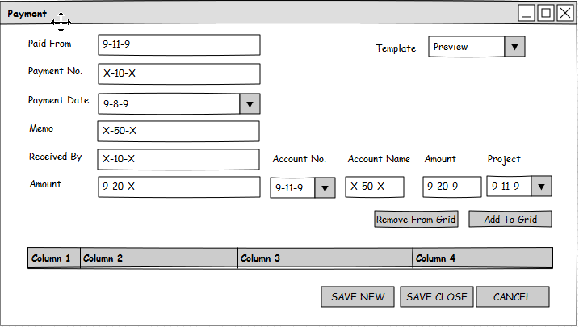

GAMBAR 4.38. Rancangan Layar *Input* *Payment*

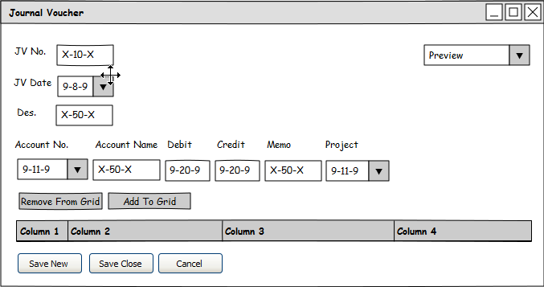

GAMBAR 4.39. Rancangan Layar *Input* *Journal Voucher*

* + 1. **Desain Tampilan Layar**

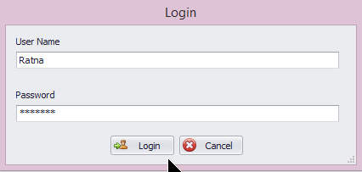

GAMBAR 4.40. Desain Tampilan Layar *Login*

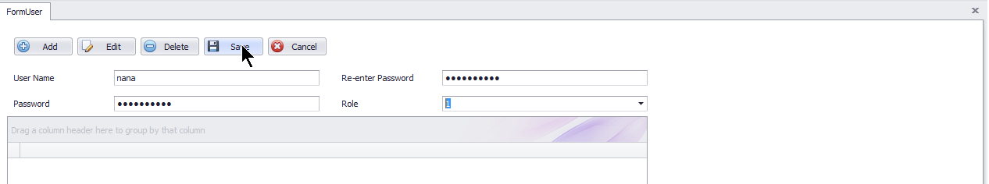

GAMBAR 4.41. Desain Tampilan Layar *User*

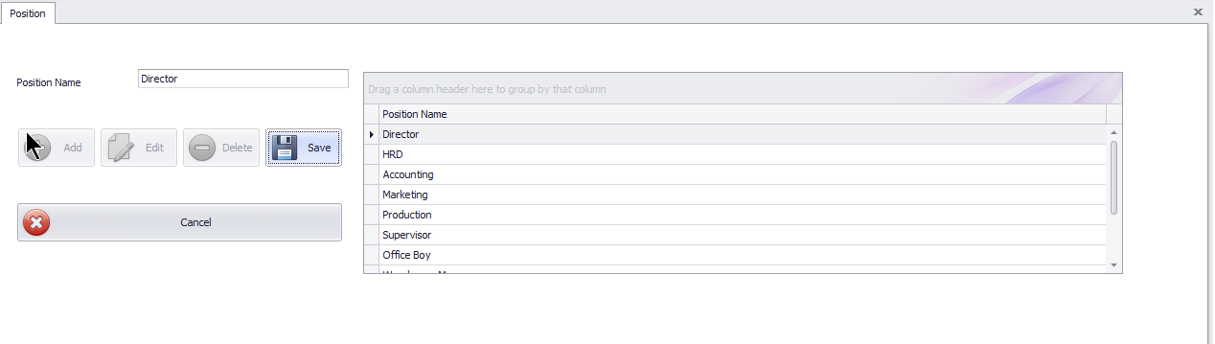

GAMBAR 4.42. Desain Tampilan Layar *Position*

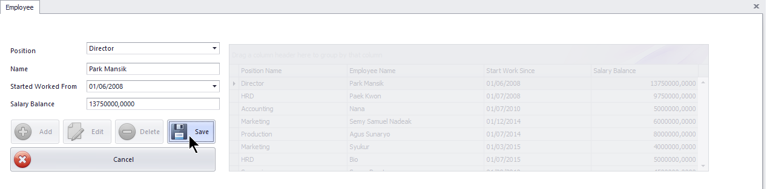

GAMBAR 4.43. Desain Tampilan Layar *Employee*

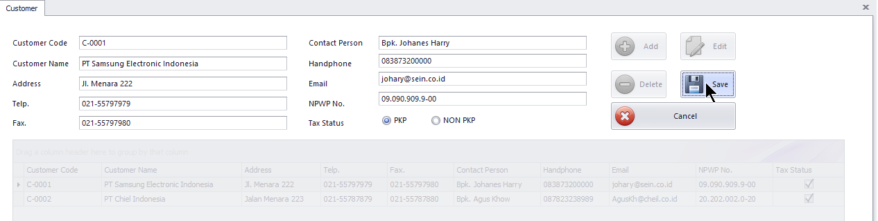

GAMBAR 4.44. Desain Tampilan Layar *Customer*

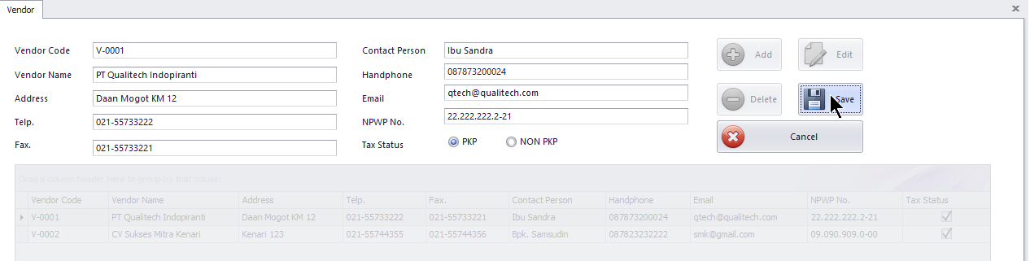

GAMBAR 4.45. Desain Tampilan Layar *Vendor*

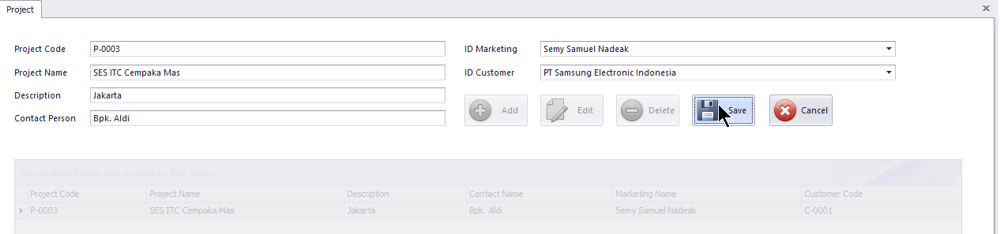

GAMBAR 4.46. Desain Tampilan Layar *Project*

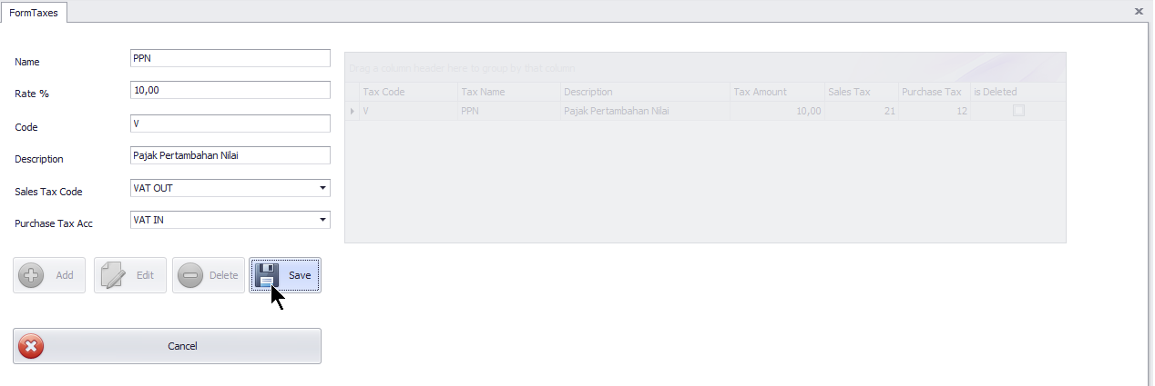

GAMBAR 4.47. Desain Tampilan Layar *Tax*

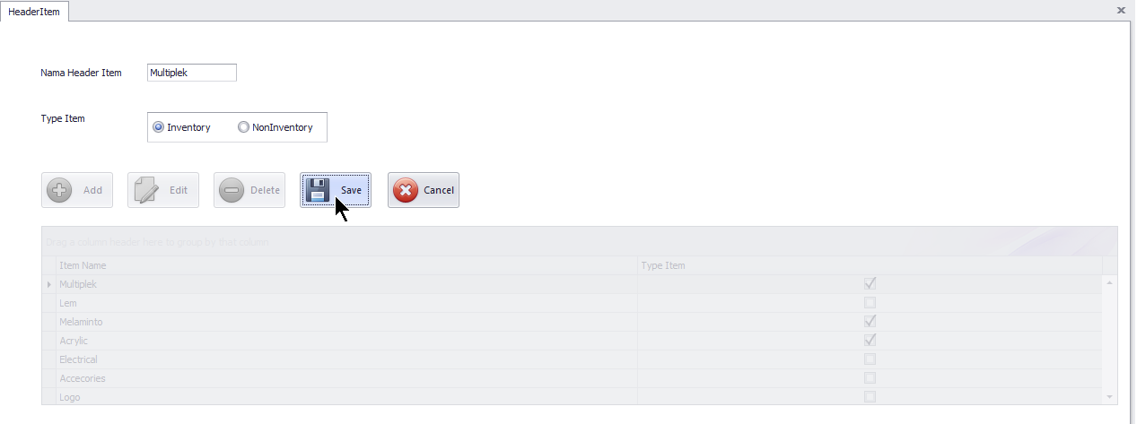

GAMBAR 4.48. Desain Tampilan Layar *Header* *Item*

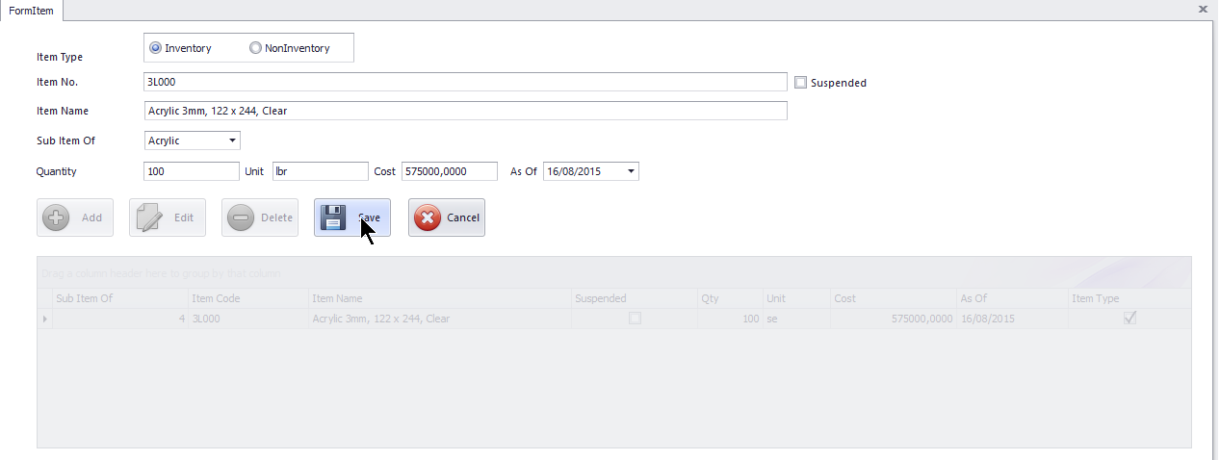

GAMBAR 4.49. Desain Tampilan Layar *Item*

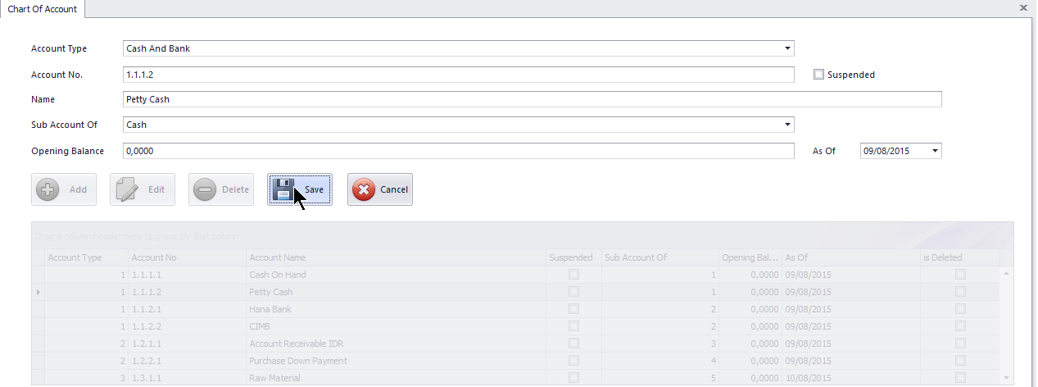

GAMBAR 4.50. Desain Tampilan Layar *COA*

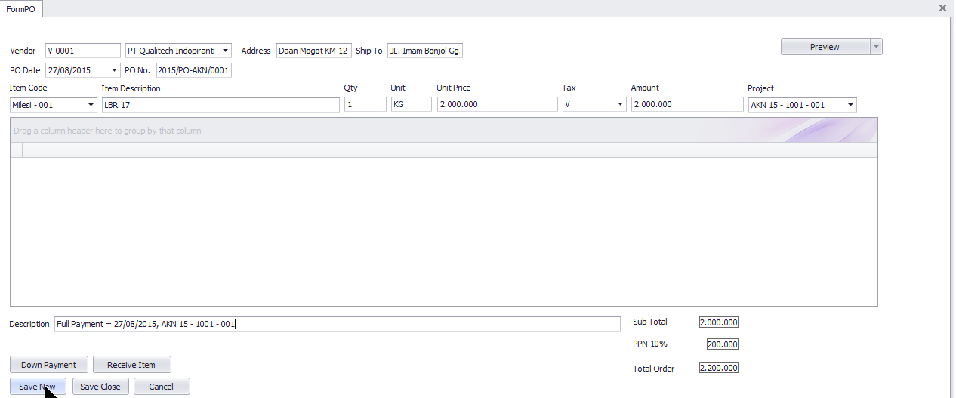

GAMBAR 4.51. Desain Tampilan Layar *PO*

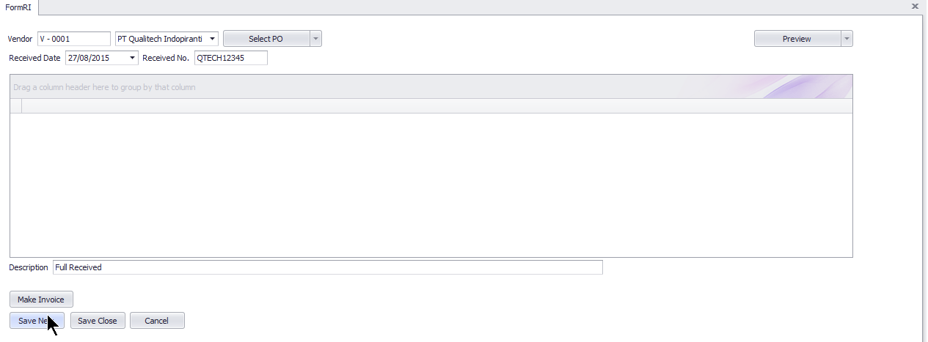

GAMBAR 4.52. Desain Tampilan Layar *RI*

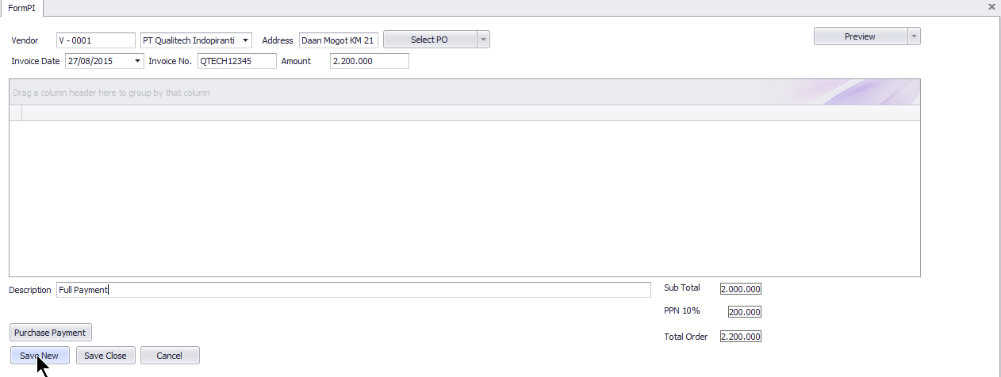

GAMBAR 4.53. Desain Tampilan Layar *PI*

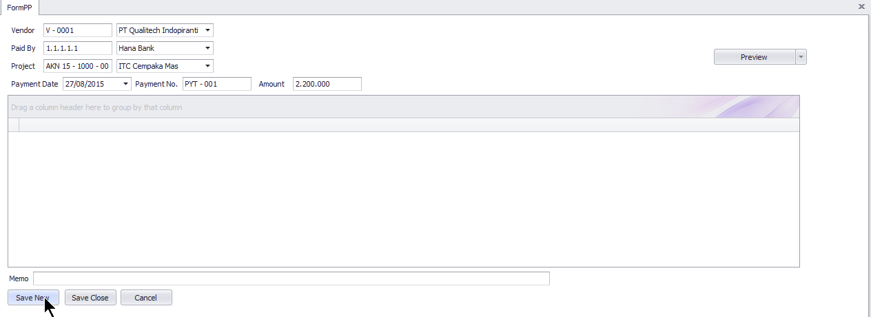

GAMBAR 4.54. Desain Tampilan Layar *PP*

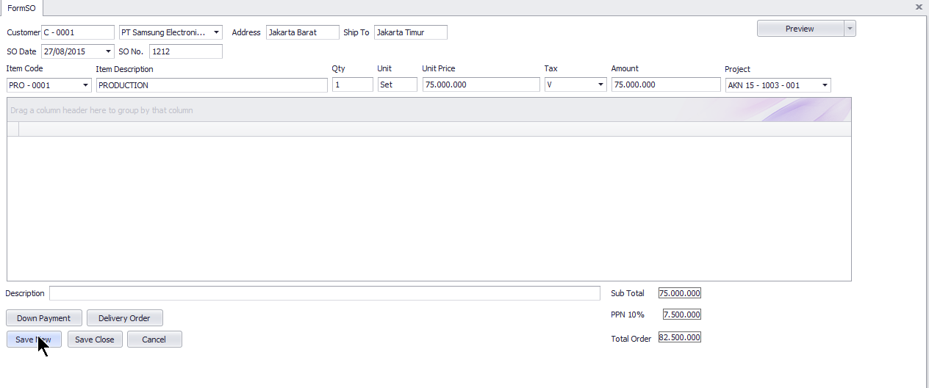

GAMBAR 4.55. Desain Tampilan Layar *SO*

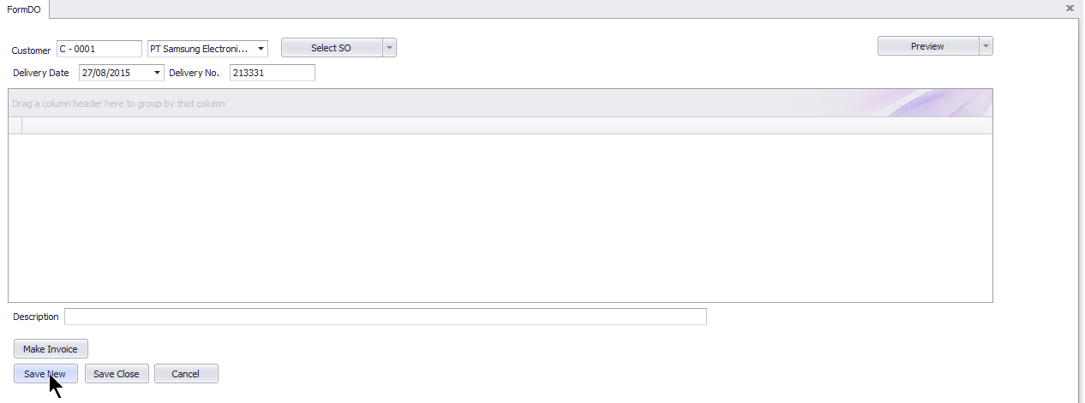

GAMBAR 4.56. Desain Tampilan Layar *DO*

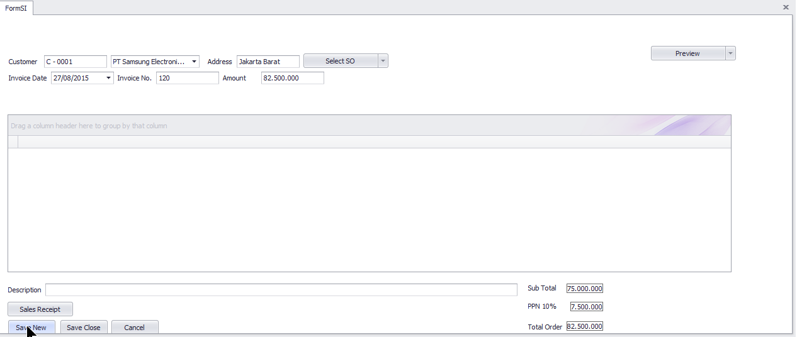

GAMBAR 4.57. Desain Tampilan Layar *SI*

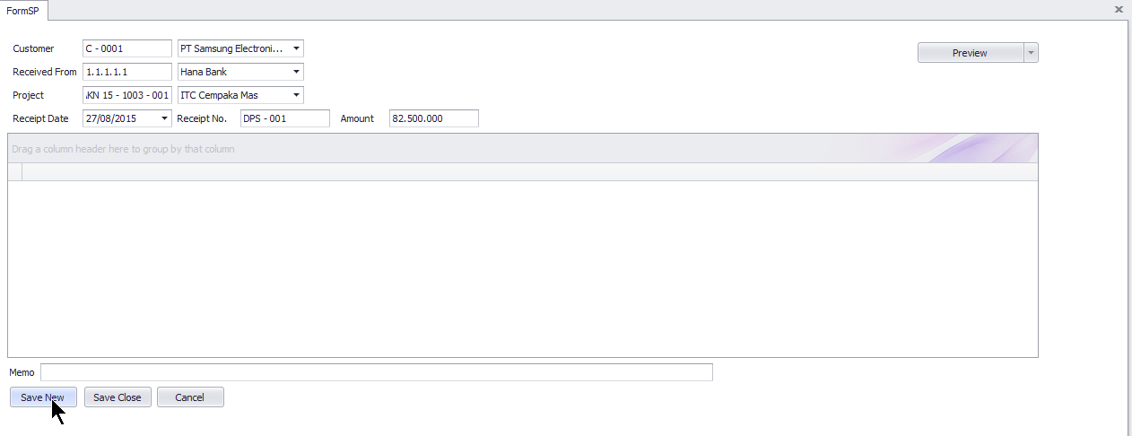

GAMBAR 4.58. Desain Tampilan Layar *SR*

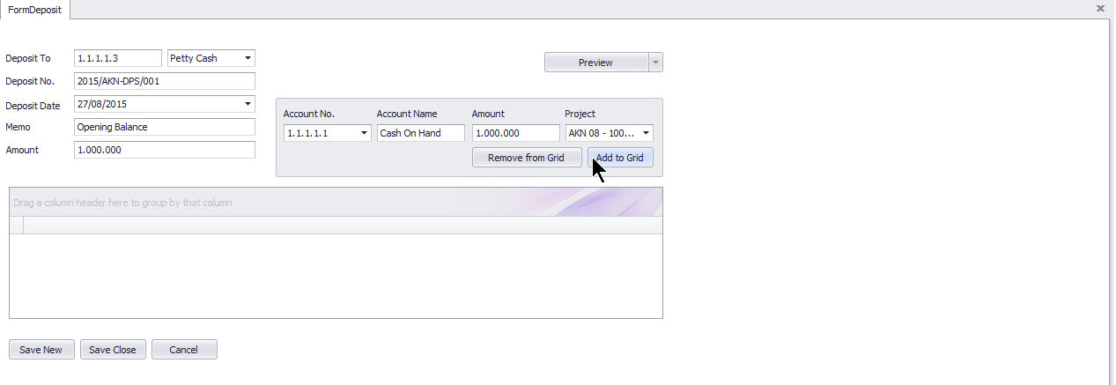

GAMBAR 4.59. Desain Tampilan Layar *Deposit*

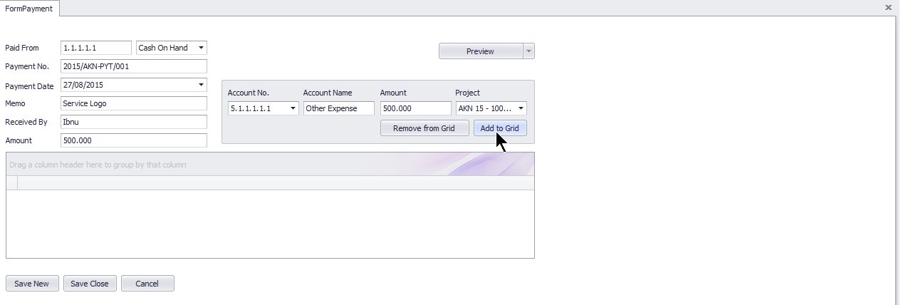

GAMBAR 4.60. Desain Tampilan Layar *Payment*

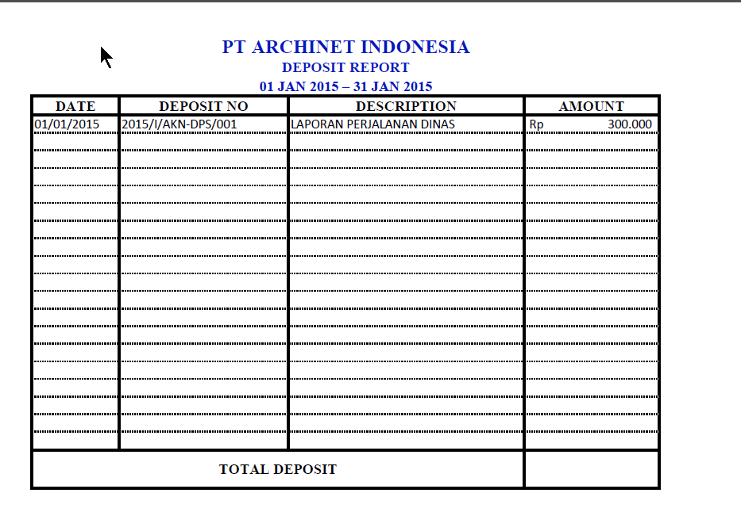

GAMBAR 4.61. Desain Tampilan Layar *Deposit Report*

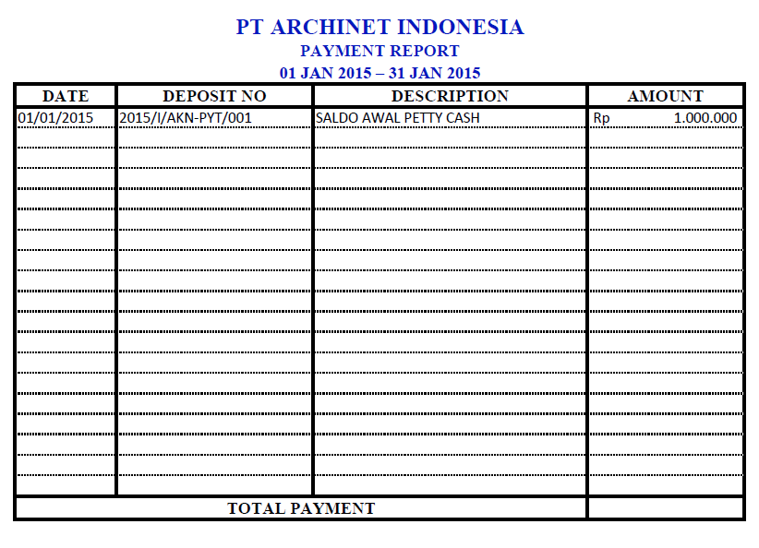

GAMBAR 4.62. Desain Tampilan Layar *Payment Report*

**4.3. Spesifikasi *Hardware* dan *Software***

* + 1. **Tata laksana sistem yang diusulkan**

1. Perangkat keras (*Hardware*)
2. *Processor intel core 2 duo*
3. RAM 1 GB
4. *Hardisk* *Space* 2 GB
5. *Monitor* SVGA/ *Card* VGA 64 MB
6. *Mouse*
7. *Keyboard*
8. *Printer*
9. Perangkat lunak (*Software*)
10. Sistem operasi *windows* 7 (minimal)
11. Sistem operasi *windows* 8.1 *Recommended*
12. SQL *Server* 2014
13. *Cystal* *report* *runtime* x86 dan x 64
14. *Visual* *Studio* 2013
15. *Dev.* *Express*

**4.4. Jadwal Pengembangan Sistem**

TABEL 4.53. Jadwal Pengembangan Sistem

|  |  |  |  |  |  |  |  |  |  |  |  |  |  |  |  |  |
| --- | --- | --- | --- | --- | --- | --- | --- | --- | --- | --- | --- | --- | --- | --- | --- | --- |
| Kegiatan | Bulan 1 | | | | Bulan 2 | | | | Bulan 3 | | | | Bulan 4 | | | |
| 1 | 2 | 3 | 4 | 1 | 2 | 3 | 4 | 1 | 2 | 3 | 4 | 1 | 2 | 3 | 4 |
| Survey |  |  |  |  |  |  |  |  |  |  |  |  |  |  |  |  |
| Pengumpulan Data |  |  |  |  |  |  |  |  |  |  |  |  |  |  |  |  |
| Analisa |  |  |  |  |  |  |  |  |  |  |  |  |  |  |  |  |
| Design Global |  |  |  |  |  |  |  |  |  |  |  |  |  |  |  |  |
| Design Rinci |  |  |  |  |  |  |  |  |  |  |  |  |  |  |  |  |
| Pemprograman |  |  |  |  |  |  |  |  |  |  |  |  |  |  |  |  |
| Uji Coba |  |  |  |  |  |  |  |  |  |  |  |  |  |  |  |  |
| Pelatihan |  |  |  |  |  |  |  |  |  |  |  |  |  |  |  |  |
| Implementasi |  |  |  |  |  |  |  |  |  |  |  |  |  |  |  |  |
| Evaluasi |  |  |  |  |  |  |  |  |  |  |  |  |  |  |  |  |
| Dokumentasi |  |  |  |  |  |  |  |  |  |  |  |  |  |  |  |  |